**TRƯỜNG ĐẠI HỌC KINH TẾ - ĐẠI HỌC ĐÀ NẴNG**

KHOA THỐNG KÊ – TIN HỌC

TÀI LIỆU THIẾT KẾ HỆ THỐNG

HỆ THỐNG QUẢN LÝ BÁN HÀNG

Lớp: 48K21.1

Nhóm 48K211.07

Tên thành viên

Đoàn Ngọc Ban Nhiên

Bùi Khắc Thanh Tú

Vương Thị Mỹ Lệ

Nguyễn Đức Thịnh

Phạm Hoàng Linh Chi

Đà Nẵng, 2024

**MỤC LỤC**

Chương 1. PHÂN TÍCH SƠ ĐỒ LỚP 1

Chương 2. THIẾT KẾ CƠ SỞ DỮ LIỆU 1

2.1 Chuyển sơ đồ lớp thành các bảng 1

2.2 Chuẩn hóa các bảng 3

2.3 Sơ đồ quan hệ 4

2.4 Thiết kế chi tiết các bảng 4

2.4.1 Bảng Khách hàng 4

2.4.2 Bảng đơn hàng 7

2.4.3 Bảng Nợ phải trả 11

2.4.4 Bảng Tài Khoản 14

2.4.5 Bảng người dùng 14

2.4.6 Bảng Nhà Cung Cấp 17

2.4.7 Bảng Đơn Nhập 20

2.4.8 Bảng Đơn Nhập Chi Tiết 24

2.4.9 Bảng sản phẩm 27

2.5 Ước lượng dung lượng lưu trữ 31

Chương 3. THIẾT KẾ VÀ ĐẶC TẢ GIAO DIỆN 42

3.1 Sơ đồ luồng màn hình 42

3.2 Đặc tả giao diện 42

3.2.1 Màn hình đăng nhập 42

3.2.2 Màn hình thông báo đăng nhập thất bại 44

3.2.3 Màn hình đăng ký 45

3.2.4 Màn hình thông báo đăng ký thành công 46

3.2.5 Màn hình thông báo đăng ký thất bại 47

3.2.6 Màn hình thiết lập thông tin 48

3.2.7 Màn hình xác nhận đăng xuất 49

3.2.8 Màn hình trang chủ 50

3.2.9 Màn hình Quản lý kho hàng 51

3.2.10 Màn hình tạo sản phẩm mới 53

3.2.11 Màn hình thông báo không tạo được sản phẩm mới 55

3.2.12 Màn hình thông báo đã tồn tại sản phẩm mới 56

3.2.13 Màn hình thông báo đã tạo được sản phẩm mới 57

3.2.14 Màn hình Chỉnh sửa thông tin SP 58

3.2.15 Màn hình Xóa thông tin sản phẩm 60

3.2.16 Màn hình thông báo xác nhận xóa sản phẩm 61

3.2.17 Màn hình thông báo xác nhận xóa sản phẩm thành công 62

3.2.18 Màn hình thông báo xác nhận Chỉnh sửa thông tin SP 63

3.2.19 Màn hình Quản lý đơn hàng 64

3.2.20 Màn hình Tạo đơn hàng mới 66

3.2.21 Màn hình thông báo xác nhận Tạo đơn hàng mới 67

3.2.22 Màn hình Chỉnh sửa đơn hàng 68

3.2.23 Màn hình tra cứu Sửa đơn hàng 69

3.2.24 Màn hình thông báo xác nhận Sửa đơn hàng 70

3.2.25 Màn hình Xóa đơn hàng 71

3.2.26 Màn hình tra cưu Xóa đơn hàng 72

3.2.27 Màn hình thông báo xác nhận xóa đơn hàng 73

3.2.28 Màn hình xác nhận xóa đơn hàng 75

3.2.29 Màn hình Quản lý công nợ 76

3.2.30 Màn hình Quản lý Nợ phải trả KH 77

3.2.31 Màn hình Thêm NPT khách hàng 79

3.2.32 Màn hình thông báo không Thêm NPT khách hàng 81

3.2.33 Màn hình thông báo đã tồn tại NPT khách hàng trong hệ thống 82

3.2.34 Màn hình thông báo thêm nợ phải trả của khách hàng thành công 82

3.2.35 Màn hình Xóa NPT khách hàng 83

3.2.36 Màn hình thông báo xác nhận Xóa NPT khách hàng 85

3.2.37 Màn hình xác nhận xóa NPT khách hàng 85

3.2.38 Màn hình Quản lý Nợ phải trả NCC 87

3.2.39 Màn hình Thêm NPT nhà cung cấp 88

3.2.40 Màn hình thông báo không Thêm NPT nhà cung cấp 90

3.2.41 Màn hình thông báo đã tồn tại NPT khách hàng trong hệ thống 91

3.2.42 Màn hình thông báo thêm nợ phải trả của khách hàng thành công 92

3.2.43 Màn hình Xóa NPT nhà cung cấp 93

3.2.44 Màn hình thông báo xác nhận Xóa NPT nhà cung cấp 94

3.2.45 Màn hình xác nhận xóa NPT nhà cung cấp 95

3.2.46 Màn hình Thống kê doanh thu 96

**DANH MỤC HÌNH ẢNH**

Hình 3.2‑1 Màn hình đăng nhập 43

Hình 3.2‑2 Màn hình thông báo đăng nhập thất bại 44

Hình 3.2‑3 Màn hình đăng ký 45

Hình 3.2‑4 Màn hình thông báo đăng ký thành công 46

Hình 3.2‑5 Màn hình thông báo đăng ký thất bại 47

Hình 3.2‑6 Màn hình thiết lập thông tin 48

Hình 3.2‑7 Màn hình xác nhận đăng xuất 49

Hình 3.2‑8 Màn hình trang chủ 50

Hình 3.2‑9 Màn hình quản lý kho hàng 52

Hình 3.2‑10 Màn hình tạp sản phẩm mới 54

Hình 3.2‑11 Màn hình thông báo không tạo được sản phẩm mới 55

Hình 3.2‑12 Màn hình thông báo đã tồn tại sản phẩm mới 56

Hình 3.2‑13 Màn hình thông báo đã tạo được sản phẩm mới 57

Hình 3.2‑14 Màn hình Chỉnh sửa thông tin SP 58

Hình 3.2‑15 Màn hình Xóa thông tin sản phẩm 60

Hình 3.2‑16 Màn hình thông báo xác nhận xóa sản phẩm 61

Hình 3.2‑17Màn hình thông báo xác nhận xóa sản phẩm thành công 62

Hình 3.2‑18 Màn hình thông báo xác nhận Chỉnh sửa thông tin SP 63

Hình 3.2‑19 Màn hình Quản lý đơn hàng 64

Hình 3.2‑20 Màn hình tạo đơn hàng mới 66

Hình 3.2‑21 Đơn hàng đã được lưu vào trong hệ thống 67

Hình 3.2‑22 Màn hình Chỉnh sửa đơn hàng 68

Hình 3.2‑23 Màn hình tra cứu Sửa đơn hàng 69

Hình 3.2‑24 Màn hình thông báo xác nhận Sửa đơn hàng 70

Hình 3.2‑25 Màn hình Xóa đơn hàng 71

Hình 3.2‑26 Màn hình tra cưu Xóa đơn hàng 72

Hình 3.2‑27 Màn hình thông báo xác nhận xóa đơn hàng 74

Hình 3.2‑28 Màn hình xác nhận xóa đơn hàng 75

Hình 3.2‑29 Màn hình Quản lý công nợ 76

Hình 3.2‑30 Màn hình Quản lý Nợ phải trả KH 78

Hình 3.2‑31 Màn hình Thêm NPT khách hàng 80

Hình 3.2‑32 Màn hình thông báo không Thêm NPT khách hàng 81

Hình 3.2‑33 Màn hình thông báo đã tồn tại NPT khách hàng trong hệ thống 82

Hình 3.2‑34 Màn hình thông báo thêm nợ phải trả của khách hàng thành công 83

Hình 3.2‑35 Màn hình Xóa NPT khách hàng 84

Hình 3.2‑36 Màn hình thông báo xác nhận Xóa NPT khách hàng 85

Hình 3.2‑37 Màn hình xác nhận xóa NPT khách hàng 86

Hình 3.2‑38 Màn hình Quản lý Nợ phải trả NCC 87

Hình 3.2‑39 Màn hình Thêm NPT nhà cung cấp 89

Hình 3.2‑40 Màn hình thông báo không Thêm NPT nhà cung cấp 90

Hình 3.2‑41 Màn hình thông báo đã tồn tại NPT khách hàng trong hệ thống 91

Hình 3.2‑42 Màn hình thông báo thêm nợ phải trả của khách hàng thành công 92

Hình 3.2‑43cMàn hình Xóa NPT nhà cung cấp 93

Hình 3.2‑44 Màn hình thông báo xác nhận Xóa NPT nhà cung cấp 94

Hình 3.2‑45 Màn hình xác nhận xóa NPT nhà cung cấp 95

Hình 3.2‑46 Màn hình Thống kê doanh thu 96

# PHÂN TÍCH SƠ ĐỒ LỚP

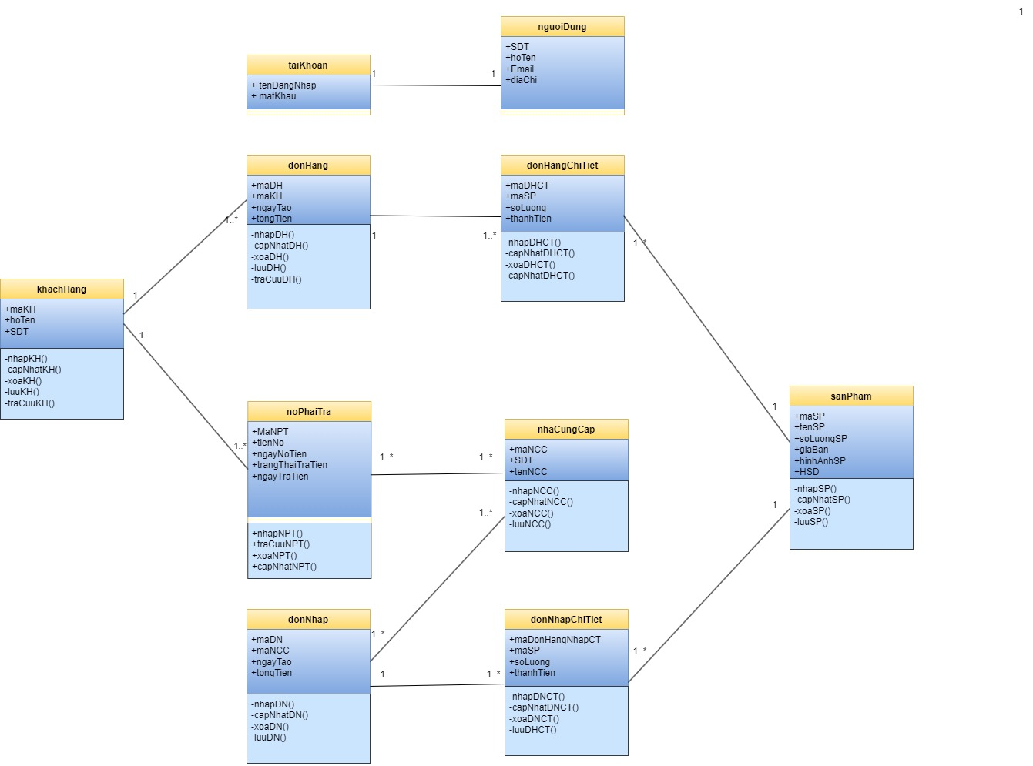

# THIẾT KẾ CƠ SỞ DỮ LIỆU

## Chuyển sơ đồ lớp thành các bảng

|  |  |  |
| --- | --- | --- |
| **Tên bảng** | **Tên cột** | **Khóa** |
| taiKhoan | tenDangNhap | PK |
| matKhau |  |
| nguoiDung | SDT | PK |
| hoTen |  |
| email |  |
| diaChi |  |
| khachHang | maKH | PK |
| hoTen |  |
| SDT |  |
| donHang | maDH | PK |
| ngayTao |  |
| tongTien |  |
| donHangChiTiet | maDHCT | PK |
| maSP | FK |
| soLuong |  |
| thanhTien |  |
| noPhaiTra | maNPT | PK |
| tienNo | FK |
| ngayNoTien |  |
| trangThaiTraTien |  |
| ngayTraTien |  |
| nhaCungCap | maNCC | PK |
| SDT |  |
| tenNCC |  |
| donNhap | maDN | PK |
| maNCC | FK |
| ngayTao |  |
| tongTien |  |
| donNhapChiTiet | maDonHangNhapCT | PK |
| maSP | FK |
| soLuong |  |
| thanhTien |  |
| sanPham | maSP | PK |
| tenSP | FK |
| soLuongSP |  |
| giaBan |  |
| hinhAnhSP |  |
| HSD |  |

## Chuẩn hóa các bảng

**Dạng 3NF:**

* taiKhoan (**tenDangNhap**, SDT, matKhau)
* nguoiDung (**SDT**, tenDangNhap, hoTen, email, diaChi)
* donHang (**maDH**, maKH, ngayTao, tongTien)
* donHangCT (**maDHCT**, maDH, maSP, soLuong, thanhTien)
* noPhaiTra (**maNPT**, maKH, tienNo, ngayNoTien, trangThaiTraTien, ngayTraTien)
* donNhap (**maDN**, maNCC, ngayTao, tongTien)
* donHangNhapCT (**maDonHangNhapCT**, maSP, maDN, soLuong, thanhTien)
* nhapHang (**maNH**, maNCC, tenNCC, maDN, maSP, soLuong, ngayTao, tongTien)
* noNCC (**maNPT**, maNCC, SDT, tenNCC, tienNo, trangThaiTraTien, ngayTraTien)
* khachHang (**maKH**, hoTen, SDT)
* sanPham (**maSP**, tenSP, soLuongSP, giaBan, hinhAnhSP, HSD)

## Sơ đồ quan hệ



## Thiết kế chi tiết các bảng

### Bảng Khách hàng

1. ***Mô tả thuộc tính***

|  |  |  |  |  |  |
| --- | --- | --- | --- | --- | --- |
|  | **Tên cột** | **Kiểu dữ liệu** | **Ràng buộc** | **Khóa** | **Ghi chú** |
| 1 | maKH | varchar (12) | not null | PK | Khóa chính của bảng |
| 2 | hoTen | varchar (50) | not null |  | Họ tên khách hàng |
| 3 | SDT | char (11) | unique |  | Số điện thoại của từng khách hàng |

1. ***Mô tả phương thức***

|  |  |  |
| --- | --- | --- |
| **Method name:** nhapKH | **Class name:** khachHang | **Programmer:** |
| **Events** | Chủ tiệm tạp hóa muốn thêm thông tin một khách hàng mới vào hệ thống | |
| **Input** | **Name** | **Datatype** |
| maKH | varchar |
| hoTen | varchar |
| SDT | char |
| **Output** |  |  |
|  |  |
| **Algorithm specification** |  | |
| **Notes** |  | |

|  |  |  |
| --- | --- | --- |
| **Method name:** capNhatKH | **Class name:** khachHang | **Programmer:** |
| **Events** | Chủ tiệm tạp hóa muốn sửa thông tin một khách hàng đã có trong hệ thống | |
| **Input** | **Name** | **Datatype** |
| maKH | varchar |
| hoTen | varchar |
| SDT | char |
| **Output** |  |  |
|  |  |
| **Algorithm specification** | **Truy xuất khách hàng:** Đọc mã khách hàng do người dùng nhập vào. Nếu mã khách hàng không có trong hệ thống -> yêu cầu nhập lại, nếu mã khách hàng tồn tại trong hệ thống thì truy xuất đến khách hàng có mã khách hàng đó  **Cập nhật thông tin:** Thay thế thông tin cũ của khách hàng bằng thông tin mới do người dùng nhập vào  **Lưu trữ thay đổi:** Lưu trữ thông tin khách hàng đã cập nhật vào cơ sở dữ liệu hoặc kho lưu trữ.  **Xác nhận thành công:** Hiển thị thông báo xác nhận cho người dùng rằng thông tin khách hàng đã được sửa đổi thành công. | |
| **Notes** |  | |

|  |  |  |
| --- | --- | --- |
| **Method name:** xoaKH | **Class name:** khachHang | **Programmer:** |
| **Events** | Chủ tiệm tạp hóa muốn xóa thông tin một khách hàng đã có trong hệ thống | |
| **Input** | **Name** | **Datatype** |
| maKH | varchar |
| **Output** |  |  |
|  |  |
| **Algorithm specification**  **Notes** | **Truy xuất khách hàng:** Đọc mã khách hàng do người dùng nhập vào. Nếu mã khách hàng không có trong hệ thống -> yêu cầu nhập lại, nếu mã khách hàng tồn tại trong hệ thống thì truy xuất đến khách hàng có mã khách hàng đó  **Xóa thông tin:** xóa thông tin khách hàng đã có trong hệ thống  **Lưu trữ thay đổi:** Lưu trữ thông tin khách hàng đã cập nhật vào cơ sở dữ liệu hoặc kho lưu trữ.  **Xác nhận thành công:** Hiển thị thông báo xác nhận cho người dùng rằng thông tin khách hàng đã được sửa đổi thành công. | |
| **Note** |  | |

|  |  |  |
| --- | --- | --- |
| **Method name:** traCuuKH | **Class name:** khachHang | **Programmer:** |
| **Events** | Chủ tiệm tạp hóa muốn tra cứu thông tin một khách hàng đã có trong hệ thống | |
| **Input** | **Name** | **Datatype** |
| maKH | varchar |
| **Output** | maKH | varchar |
| tenKH | varchar |
| SDT | char |
| **Algorithm specification** | **Truy xuất khách hàng:** Đọc mã khách hàng do người dùng nhập vào. Nếu mã khách hàng không có trong hệ thống -> yêu cầu nhập lại, nếu mã khách hàng tồn tại trong hệ thống thì truy xuất đến khách hàng có mã khách hàng đó  **Xuất thông tin:** Xuất thông tin của khách hàng có mã khách hàng tương ứng | |
| **Notes** |  | |

### Bảng đơn hàng

1. ***Thuộc tính***

|  |  |  |  |  |  |
| --- | --- | --- | --- | --- | --- |
|  | **Tên cột** | **Kiểu dữ liệu** | **Ràng buộc** | **Khóa** | **Ghi chú** |
| 1 | maDH | varchar (12) | Not null | PK | Khóa chính của bảng |
| 2 | maKH | varchar (12) | Not null | FK | Khóa ngoại của bảng khách hàng |
| 3 | ngayTao | datetime | Not null |  | Ngày tạo hóa đơn |
| 4 | tongTien | Char (9) | Not null |  | Tổng tiền của hóa đơn |

1. ***Phương thức***

|  |  |  |
| --- | --- | --- |
| **Method name:** nhapDH | **Class name:** donHang | **Programmer:** |
| **Events** | Chủ tiệm tạp hóa muốn thêm một đơn hàng mới vào hệ thống | |
| **Input** | **Name** | **Datatype** |
| maDH | varchar |
| maKH | varchar |
| ngayTao | datetime |
| **Output** | maDH | Varchar |
| maKH | Varchar |
| ngayTao | datetime |
| tongTien | Char |
| **Algorithm specification** |  | |
| **Notes** |  | |

|  |  |  |
| --- | --- | --- |
| **Method name:** capNhatDH | **Class name:** donHang | **Programmer:** |
| **Events** | Chủ tiệm tạp hóa muốn cập nhật một đơn hàng đã có vào hệ thống | |
| **Input** | **Name** | **Datatype** |
| maDH | varchar |
| ngayTao | datetime |
| **Output** | maDH | Varchar |
| maKH | Varchar |
| ngayTao | datetime |
| tongTien | Char |
| **Algorithm specification** | **Truy xuất hóa đơn:** Đọc mã hóa đơn hoặc ngày tạo hóa đơn do người dùng nhập vào. Nếu mã hóa đơn hoặc ngày tạo không có trong hệ thống -> yêu cầu nhập lại, nếu mã hóa đơn tồn tại trong hệ thống thì truy xuất đến hóa đơn có mã hóa đơn đó; nếu ngày tạo tồn tại trong hệ thống thì xuất ra tất cả các hóa đơn trong ngày đó để người dùng truy xuất đến hóa đơn cần tìm  **Cập nhật thông tin:** Thay thế thông tin cũ của hóa đơn bằng thông tin mới do người dùng nhập vào  **Lưu trữ thay đổi:** Lưu trữ thông tin hóa đơn đã cập nhật vào cơ sở dữ liệu hoặc kho lưu trữ.  **Xác nhận thành công:** Hiển thị thông báo xác nhận cho người dùng rằng thông tin hóa đơn đã được sửa đổi thành công. | |
| **Notes** |  | |

|  |  |  |
| --- | --- | --- |
| **Method name:** xoaDH | **Class name:** donHang | **Programmer:** |
| **Events** | Chủ tiệm tạp hóa muốn xóa một đơn hàng đã có vào hệ thống | |
| **Input** | **Name** | **Datatype** |
| maDH | varchar |
| ngayTao | datetime |
| **Output** |  |  |
|  |  |
| **Algorithm specification** | **Truy xuất hóa đơn:** Đọc mã hóa đơn hoặc ngày tạo hóa đơn do người dùng nhập vào. Nếu mã hóa đơn hoặc ngày tạo không có trong hệ thống -> yêu cầu nhập lại, nếu mã hóa đơn tồn tại trong hệ thống thì truy xuất đến hóa đơn có mã hóa đơn đó; nếu ngày tạo tồn tại trong hệ thống thì xuất ra tất cả các hóa đơn trong ngày đó để người dùng truy xuất đến hóa đơn cần tìm  **Xóa thông tin:** xóa thông tin đơn hàng đã có trong hệ thống  **Lưu trữ thay đổi:** Lưu trữ thông tin đơn hàng đã cập nhật vào cơ sở dữ liệu hoặc kho lưu trữ.  **Xác nhận thành công:** Hiển thị thông báo xác nhận cho người dùng rằng thông tin đơn hàng đã được sửa đổi thành công. | |
| **Notes** |  | |

|  |  |  |
| --- | --- | --- |
| **Method name:** traCuuDH | **Class name:** donHang | **Programmer:** |
| **Events** | Chủ tiệm tạp hóa muốn tra cứu một đơn hàng đã có vào hệ thống | |
| **Input** | **Name** | **Datatype** |
| maDH | varchar |
| ngayTao | datetime |
| **Output** | maDH | varchar |
| maKH | varchar |
| ngayTao | datetime |
| tongTien | char |
| **Algorithm specification** | **Truy xuất hóa đơn:** Đọc mã hóa đơn hoặc ngày tạo hóa đơn do người dùng nhập vào. Nếu mã hóa đơn hoặc ngày tạo không có trong hệ thống -> yêu cầu nhập lại, nếu mã hóa đơn tồn tại trong hệ thống thì truy xuất đến hóa đơn có mã hóa đơn đó; nếu ngày tạo tồn tại trong hệ thống thì xuất ra tất cả các hóa đơn trong ngày đó để người dùng truy xuất đến hóa đơn cần tìm  **Xuất thông tin:** Xuất thông tin của khách hàng có mã khách hàng tương ứng. | |
| **Notes** |  | |

### Bảng Nợ phải trả

1. ***Mô tả thuộc tính***

|  |  |  |  |  |  |
| --- | --- | --- | --- | --- | --- |
| **STT** | **Tên cột** | **Kiểu dữ liệu** | **Ràng buộc** | **Khóa** | **Ghi chú** |
| 1 | maNPT | varchar (12) | Not null | PK | Khóa chính của bảng |
| 2 | maKH | varchar (12) | Not null | FK | Khóa ngoại của bảng khách hàng |
| 3 | hoTen | varchar (50) | Not null |  | Tên người nợ |
| 4 | tienNo | float(24) | Not null |  | Số tiền nợ |
| 5 | ngayNoTien | datetime | Not null |  | Tên của người nợ |
| 6 | trangThaiTraTien | bit |  |  | Trạng thái trả tiền |
| 7 | ngayTraTien | datetime | Not null |  | Ngày trả tiền |

1. ***Mô tả phương thức***

|  |  |  |
| --- | --- | --- |
| **Method name:** nhapNPT | **Class name:** noPhaiTra | **Programmer:** |
| **Events** | Chủ tiệm tạp hóa muốn thêm một khoản nợ vào hệ thống | |
| **Input** | **Name** | **Datatype** |
| MaNPT | char |
| tenNguoiNo | varchar |
| tienNo | float |
| ngayNoTien | varchar |
| trangThaiTraTien | bit |
| ngayTraTien | datetime |
| **Output** |  |  |
|  |  |
| **Algorithm specification** |  | |
| **Notes** |  | |

|  |  |  |
| --- | --- | --- |
| **Method name:** traCuuNPT | **Class name:** noPhaiTra | **Programmer:** |
| **Events** | Chủ tiệm tạp hóa muốn tra cứu thông tin các khoản nợ trong hệ thống | |
| **Input** | **Name** | **Datatype** |
| maNPT | char |
| maKH | varchar |
| ngayNoTien | varchar |
| **Output** | maNPT | char |
| maKH | varchar |
| hoTen | varchar |
| tienNo | float |
| ngayNoTien | datetime |
| trangThaiTraTien | bit |
| ngayTraTien | datetime |
| **Algorithm specification** | **Truy xuất nợ:** Đọc mã nợ hoặc mã khách hàng nợ hoặc ngày khách hàng nợ tiền do người dùng nhập vào. Nếu mã khách hàng hoặc mã nợ không có trong hệ thống -> yêu cầu nhập lại, nếu mã nợ tồn tại trong hệ thống thì truy xuất đến mục nợ đó, nếu mã khách hàng và ngày nợ tồn tại thì xuất ra tất cả các nợ của khách hàng có mã đó để người dùng truy xuất đến mục nợ cần tìm  **Xuất thông tin:** Xuất thông tin nợ của khách hàng có mã khách hàng hoặc mã nợ tương ứng | |
| **Notes** |  | |

|  |  |  |
| --- | --- | --- |
| **Method name:** xoaNPT | **Class name:** noPhaiTra | **Programmer:** |
| **Events** | Chủ tiệm tạp hóa muốn xóa khoản nợ đã có trong hệ thống | |
| **Input** | **Name** | **Datatype** |
| maNPT | char |
| maKH | varchar |
| ngayNoTien | datetime |
| **Output** |  |  |
|  |  |
| **Algorithm specification** | **Truy xuất nợ:** Đọc mã nợ hoặc mã khách hàng nợ hoặc ngày khách hàng nợ tiền do người dùng nhập vào. Nếu mã khách hàng hoặc mã nợ không có trong hệ thống -> yêu cầu nhập lại, nếu mã nợ tồn tại trong hệ thống thì truy xuất đến mục nợ đó, nếu mã khách hàng và ngày nợ tồn tại thì xuất ra tất cả các nợ của khách hàng có mã đó để người dùng truy xuất đến mục nợ cần tìm  **Xóa thông tin:** xóa thông tin nợ mà người dùng muốn xóa trong hệ thống  **Lưu trữ thay đổi:** cập nhật vào cơ sở dữ liệu hoặc kho lưu trữ.  **Xác nhận thành công:** Hiển thị thông báo xác nhận cho người dùng rằng thông tin nợ đã được sửa đổi thành công. | |
| **Notes** |  | |

### Bảng Tài Khoản

***Mô tả thuộc tính***

|  |  |  |  |  |  |
| --- | --- | --- | --- | --- | --- |
| **STT** | **Tên cột** | **Kiểu dữ liệu** | **Ràng buộc** | **Khóa** | **Ghi chú** |
| 1 | tenDangNhap | varchar (50) | Not null | PK | Khóa chính của bảng |
| 2 | matKhau | varchar (16) | Not null |  | Mật khẩu của chủ tiệm tạp hóa |

### Bảng người dùng

1. ***Thuộc tính***

|  |  |  |  |  |  |
| --- | --- | --- | --- | --- | --- |
| **STT** | **Tên cột** | **Kiểu dữ liệu** | **Ràng buộc** | **Khóa** | **Ghi chú** |
| 1 | SDT | char (11) | Not null | PK | Số điện thoại của chủ tiệm tạp hóa |
| 2 | hoTen | varchar (50) | Not null |  | Họ và tên chủ tiệm tạp hóa |
| 3 | Email | varchar | Not null |  | Email của chủ tiệm tạp hóa |
| 4 | diaChi | Text (259) | Not null |  | Địa chỉ của tiệm tạp hóa |

1. Phương thức

|  |  |  |
| --- | --- | --- |
|  | hoTen | varchar |
| SDT | char |
| **Output** |  |  |
|  |  |
| **Algorithm specification** | **Truy xuất khách hàng:** Đọc mã khách hàng do người dùng nhập vào. Nếu mã khách hàng không có trong hệ thống -> yêu cầu nhập lại, nếu mã khách hàng tồn tại trong hệ thống thì truy xuất đến khách hàng có mã khách hàng đó  **Cập nhật thông tin:** Thay thế thông tin cũ của khách hàng bằng thông tin mới do người dùng nhập vào  **Lưu trữ thay đổi:** Lưu trữ thông tin khách hàng đã cập nhật vào cơ sở dữ liệu hoặc kho lưu trữ.  **Xác nhận thành công:** Hiển thị thông báo xác nhận cho người dùng rằng thông tin khách hàng đã được sửa đổi thành công. | |
| **Notes** |  | |

|  |  |  |
| --- | --- | --- |
| **Method name:** xoaKH | **Class name:** khachHang | **Programmer:** |
| **Events** | Chủ tiệm tạp hóa muốn xóa thông tin một khách hàng đã có trong hệ thống | |
| **Input** | **Name** | **Datatype** |
| maKH | varchar |
| **Output** |  |  |
|  |  |
| **Algorithm specification**  **Notes** | **Truy xuất khách hàng:** Đọc mã khách hàng do người dùng nhập vào. Nếu mã khách hàng không có trong hệ thống -> yêu cầu nhập lại, nếu mã khách hàng tồn tại trong hệ thống thì truy xuất đến khách hàng có mã khách hàng đó  **Xóa thông tin:** xóa thông tin khách hàng đã có trong hệ thống  **Lưu trữ thay đổi:** Lưu trữ thông tin khách hàng đã cập nhật vào cơ sở dữ liệu hoặc kho lưu trữ.  **Xác nhận thành công:** Hiển thị thông báo xác nhận cho người dùng rằng thông tin khách hàng đã được sửa đổi thành công. | |
| **Note** |  | |

|  |  |  |
| --- | --- | --- |
| **Method name:** traCuuKH | **Class name:** khachHang | **Programmer:** |
| **Events** | Chủ tiệm tạp hóa muốn tra cứu thông tin một khách hàng đã có trong hệ thống | |
| **Input** | **Name** | **Datatype** |
| maKH | varchar |
| **Output** | maKH | varchar |
| tenKH | varchar |
| SDT | char |
| **Algorithm specification** | **Truy xuất khách hàng:** Đọc mã khách hàng do người dùng nhập vào. Nếu mã khách hàng không có trong hệ thống -> yêu cầu nhập lại, nếu mã khách hàng tồn tại trong hệ thống thì truy xuất đến khách hàng có mã khách hàng đó  **Xuất thông tin:** Xuất thông tin của khách hàng có mã khách hàng tương ứng | |
| **Notes** |  | |

### Bảng Nhà Cung Cấp

1. ***Mô tả thuộc tính***

|  |  |  |  |  |
| --- | --- | --- | --- | --- |
| **STT** | **Tên cột** | **Kiểu dữ liệu** | **Ràng buộc** | **Ghi chú** |
| 1 | maNhaCungCap | varchar (12) | Khoá chính | Mã Nhà cung cấp |
| 2 | tenNhaCungCap | varchar (50) | Not null | Tên nhà cung cấp |
| 3 | SDT | char (11) | unique | Số điện thoại |

1. ***Mô tả phương thức***

|  |  |  |
| --- | --- | --- |
| **Method name:** nhapNCC | **Class name:** nhaCungCap | **Programmer** |
| **Events**: | Chủ tiệm tạp hoá muốn thêm thông tin một Nhà cung cấp mới vào hệ thống | |
| **Inputs** | **Name** | **Data type** |
| maNhaCungCap | varchar |
| tenNhaCungCap | varchar |
| SDT | char |
| **Outputs** |  |  |
|  |  |
| **Algorithm specification** |  | |
| **Note** |  | |

|  |  |  |
| --- | --- | --- |
| **Method name:** capNhatNCC | **Class name:** nhaCungCap | **Programmer** |
| **Events**: | Chủ tiệm tạp hoá muốn cập nhật thông tin mới của một Nhà cung cấp đã có trước đó vào hệ thống | |
| **Inputs** | **Name** | **Data type** |
| maNhaCungCap | varchar |
| tenNhaCungCap | varchar |
| SDT | char |
| **Outputs** |  |  |
|  |  |
| **Algorithm specification** | **Truy xuất Nhà cung cấp**: Đọc mã Nhà cung cấp do người dùng nhập vào. Nếu mã Nhà cung cấp không có trong hệ thống -> yêu cầu nhập lại, nếu mã Nhà cung cấp tồn tại trong hệ thống thì truy xuất đến Nhà cung cấp có mã Nhà cung cấp đó  **Cập nhật thông tin**: Thay thế thông tin cũ của Nhà cung cấp bằng thông tin mới do người dùng nhập vào  **Lưu trữ thay đổi**: Lưu trữ thông tin Nhà cung cấp đã cập nhật vào cơ sở dữ liệu hoặc kho lưu trữ.  **Xác nhận thành công**: Hiển thị thông báo xác nhận cho người dùng rằng thông tin Nhà cung cấp đã được sửa đổi thành công. | |
| **Note** |  | |

|  |  |  |
| --- | --- | --- |
| **Method name:** xoaNCC | **Class name:** nhaCungCap | **Programmer:** |
| **Events**  Chủ tiệm tạp hóa muốn xóa một nhà cung cấp đã có vào hệ thống | | |
| **Input** | **Name** | **Datatype** |
| maNhaCungCap | varchar |
| **Output** |  |  |
|  |  |
| **Algorithm specification** | **Truy xuất Nhà cung cấp: Đọc mã hóa nhà cung cấp hàng hoặc ngày tạo hóa nhà cung cấp hàng do người dùng nhập vào.** Nếu mã nhà cung cấp hàng không có trong hệ thống -> yêu cầu nhập lại, nếu mã hóa nhà cung cấp hàng tồn tại trong hệ thống thì truy xuất đến nhà cung cấp hàng có mã nhà cung cấp hàng đó  **Xóa thông tin:** xóa thông tin nhà cung cấp hàng đã có trong hệ thống  **Lưu trữ thay đổi:** Lưu trữ thông tin nhà cung cấp hàng đã cập nhật vào cơ sở dữ liệu hoặc kho lưu trữ.  **Xác nhận thành công:** Hiển thị thông báo xác nhận cho người dùng rằng thông tin nhà cung cấp hàng đã được sửa đổi thành công. | |
| **Notes** |  | |

|  |  |  |
| --- | --- | --- |
| **Method name:** traCuuNCC | **Class name:** nhaCungCap | **Programmer:** |
| **Events** | Chủ tiệm tạp hóa muốn tra cứu thông tin một nhà cung cấp đã có trong hệ thống | |
| **Input** | **Name** | **Datatype** |
| maNCC | varchar |
| **Output** | maNCC | varchar |
| tenNCC | varchar |
| SDT | char |
| **Algorithm specification** | **Truy xuất Nhà cung cấp: Đọc mã nhà cung cấp do người dùng nhập vào.** Nếu mã nhà cung cấp không có trong hệ thống -> yêu cầu nhập lại, nếu mã nhà cung cấp tồn tại trong hệ thống thì truy xuất đến nhà cung cấp có mã nhà cung cấp đó  **Xuất thông tin:** Xuất thông tin của nhà cung cấp có mã nhà cung cấp tương ứng | |
| **Notes** |  | |

### Bảng Đơn Nhập

1. ***Mô tả thuộc tính***

|  |  |  |  |  |
| --- | --- | --- | --- | --- |
| STT | Tên cột | Kiểu dữ liệu | Ràng buộc | Ghi chú |
| 1 | maDonNhap | varchar (10) | Khoá chính | Mã đơn nhập |
| 2 | maNCC | varchar (12) | null | Mã Nhà cung cấp |
| 3 | ngayTao | datetime | null | Ngày tạo |
| 4 | thanhTien | Float | null | Thành tiền |

1. Mô tả phương thức

|  |  |  |
| --- | --- | --- |
| **Method name:** nhapDonNhap | **Class name:** donNhap | **Programmer** |
| **Events:** | Chủ tiệm tạp hoá muốn thêm thông tin một đơn nhập mới vào hệ thống | |
| **Inputs** | **Name** | **Data type** |
| maDonNhap | varchar |
| maNCC | varchar |
| ngayTao | datetime |
| thanhTien | float |
| **Outputs** |  |  |
|  |  |
| **Algorithm specification** |  | |
| **Note** |  | |

|  |  |  |
| --- | --- | --- |
| **Method name:** capNhatDonNhap | **Class name:** donNhap | **Programmer:** |
| **Events** | Chủ tiệm tạp hóa muốn cập nhật một đơn nhập hàng đã có vào hệ thống | |
| **Input** | **Name** | **Datatype** |
| maDonNhap | varchar |
| maNCC | varchar |
| ngayTao | datetime |
| thanhTien | nvarchar |
| **Output** | maDonNhap | varchar |
| maNhaCungCap | varchar |
| ngayTao | datetime |
| thanhTien | nvarchar |
| **Algorithm specification** | **Truy xuất hóa đơn: Đọc mã hóa đơn nhập hàng hoặc ngày tạo hóa đơn nhập hàng do người dùng nhập vào.** Nếu mã hóa đơn nhập hàng hoặc ngày tạo không có trong hệ thống -> yêu cầu nhập lại, nếu mã hóa đơn nhập hàng tồn tại trong hệ thống thì truy xuất đến hóa đơn có mã hóa đơn đó; nếu ngày tạo tồn tại trong hệ thống thì xuất ra tất cả các hóa đơn nhập hàng trong ngày đó để người dùng truy xuất đến hóa đơn cần tìm  **Cập nhật thông tin:** Thay thế thông tin cũ của hóa đơn nhập hàng bằng thông tin mới do người dùng nhập vào  **Lưu trữ thay đổi:** Lưu trữ thông tin hóa đơn nhập hàng đã cập nhật vào cơ sở dữ liệu hoặc kho lưu trữ.  **Xác nhận thành công:** Hiển thị thông báo xác nhận cho người dùng rằng thông tin hóa đơn nhập hàng đã được sửa đổi thành công. | |
| **Notes** |  | |

|  |  |  |
| --- | --- | --- |
| **Method name:** xoaDonNhap | **Class name:** donNhap | **Programmer:** |
| **Events** | Chủ tiệm tạp hóa muốn xóa một đơn nhập đã có vào hệ thống | |
| **Input** | **Name** | **Datatype** |
| maDonNhap | varchar |
| ngayTao | datetime |
| **Output** |  |  |
|  |  |
| **Algorithm specification** | **Truy xuất hóa đơn: Đọc mã hóa đơn nhập hàng hoặc ngày tạo hóa đơn nhập hàng do người dùng nhập vào.** Nếu mã hóa đơn nhập hàng hoặc ngày tạo không có trong hệ thống -> yêu cầu nhập lại, nếu mã hóa đơn nhập hàng tồn tại trong hệ thống thì truy xuất đến hóa đơn nhập hàng có mã hóa đơn nhập hàng đó; nếu ngày tạo tồn tại trong hệ thống thì xuất ra tất cả các hóa đơn nhập hàng trong ngày đó để người dùng truy xuất đến hóa đơn nhập hàng cần tìm  **Xóa thông tin:** xóa thông tin đơn nhập hàng đã có trong hệ thống  **Lưu trữ thay đổi:** Lưu trữ thông tin đơn nhập hàng đã cập nhật vào cơ sở dữ liệu hoặc kho lưu trữ.  **Xác nhận thành công:** Hiển thị thông báo xác nhận cho người dùng rằng thông tin đơn nhập hàng đã được sửa đổi thành công. | |
| **Notes** |  | |

|  |  |  |
| --- | --- | --- |
| **Method name:** traCuuDonNhap | **Class name:** donNhap | **Programmer:** |
| **Events** | Chủ tiệm tạp hóa muốn tra cứu một đơn nhập đã có vào hệ thống | |
| **Input** | **Name** | **Datatype** |
| maDonNhap | varchar |
| ngayTao | datetime |
| **Output** | maDonNhap | varchar |
| maNCC | varchar |
| ngayTao | datetime |
| thanhTien | float |
| **Algorithm specification** | **Truy xuất hóa đơn: Đọc mã hóa đơn nhập hàng hoặc ngày tạo hóa đơn do người dùng nhập vào.** Nếu mã hóa đơn nhập hàng hoặc ngày tạo không có trong hệ thống -> yêu cầu nhập lại, nếu mã hóa đơn nhập hàng tồn tại trong hệ thống thì truy xuất đến hóa đơn có mã hóa đơn nhập hàng đó; nếu ngày tạo tồn tại trong hệ thống thì xuất ra tất cả các hóa đơn nhập hàng trong ngày đó để người dùng truy xuất đến hóa đơn cần tìm  **Xuất thông tin:** Xuất thông tin của đơn nhập có mã đơn nhập tương ứng. | |
| **Notes** |  | |

### Bảng Đơn Nhập Chi Tiết

1. ***Mô tả thuộc tính***

|  |  |  |  |  |
| --- | --- | --- | --- | --- |
| STT | Tên cột | Kiểu dữ liệu | Ràng buộc | Ghi chú |
| 1 | maDonNhapChiTiet | varchar (12) | Khoá chính | Mã đơn nhập |
| 2 | maSP | varchar (12) | null | Mã sản phẩm |
| 3 | ngayTao | datetime | null | Ngày tạo |
| 4 | tongTien | float | null | Thành tiền |

1. ***Mô tả phương thức***

|  |  |  |
| --- | --- | --- |
| **Method name:** nhapDonNhap | **Class name**: donNhapChiTiet | **Programmer** |
| **Events:** | Chủ tiệm tạp hoá muốn thêm thông tin một đơn nhập mới vào hệ thống | |
| **Inputs** | **Name** | **Data type** |
| maDNCT | varchar |
| maSP | varchar |
| ngayTao | datetime |
| thanhTien | float |
| **Outputs** |  |  |
|  |  |
| **Algorithm specification** |  | |
| **Note** |  | |

|  |  |  |
| --- | --- | --- |
| **Method name:** capNhatDonNhapChiTiet | **Class name:** donNhapChiTiet | **Programmer:** |
| **Events** | Chủ tiệm tạp hóa muốn cập nhật một đơn nhập hàng chi tiết đã có vào hệ thống | |
| **Input** | **Name** | **Datatype** |
| maDNCT | varchar |
| maSP | varchar |
| ngayTao | datetime |
| thanhTien | float |
| **Output** | maDNCT | varchar |
| maSP | varchar |
| ngayTao | datetime |
| thanhTien | float |
| **Algorithm specification** | **Truy xuất hóa đơn: Đọc mã hóa đơn nhập hàng chi tiết hoặc ngày tạo hóa đơn nhập hàng do người dùng nhập vào.** Nếu mã hóa đơn nhập hàng chi tiết hoặc ngày tạo không có trong hệ thống -> yêu cầu nhập lại, nếu mã hóa đơn nhập hàng chi tiết tồn tại trong hệ thống thì truy xuất đến hóa đơn nhập hàng chi tiết có mã hóa đơn đó; nếu ngày tạo tồn tại trong hệ thống thì xuất ra tất cả các hóa đơn nhập hàng chi tiết trong ngày đó để người dùng truy xuất đến hóa đơn cần tìm  **Cập nhật thông tin:** Thay thế thông tin cũ của hóa đơn nhập hàng chi tiết bằng thông tin mới do người dùng nhập vào  **Lưu trữ thay đổi:** Lưu trữ thông tin hóa đơn nhập hàng chi tiết đã cập nhật vào cơ sở dữ liệu hoặc kho lưu trữ.  **Xác nhận thành công:** Hiển thị thông báo xác nhận cho người dùng rằng thông tin hóa đơn nhập hàng chi tiết đã được sửa đổi thành công. | |
| **Notes** |  | |

|  |  |  |
| --- | --- | --- |
| **Method name:** xoaDonNhapChiTiet | **Class name:** donNhapChiTiet | **Programmer:** |
| **Events** | Chủ tiệm tạp hóa muốn xóa một đơn nhập chi tiết đã có vào hệ thống | |
| **Input** | **Name** | **Datatype** |
| maDNCT | varchar |
| maSP | varchar |
| **Output** |  |  |
|  |  |
| **Algorithm specification** | **Truy xuất hóa đơn: Đọc mã hóa đơn nhập hàng chi tiết hoặc ngày tạo hóa đơn nhập hàng chi tiết do người dùng nhập vào.** Nếu mã hóa đơn nhập hàng chi tiết hoặc ngày tạo không có trong hệ thống -> yêu cầu nhập lại, nếu mã hóa đơn nhập hàng chi tiết tồn tại trong hệ thống thì truy xuất đến hóa đơn nhập hàng chi tiết có mã hóa đơn nhập hàng chi tiết đó; nếu ngày tạo tồn tại trong hệ thống thì xuất ra tất cả các hóa đơn nhập hàng chi tiết trong ngày đó để người dùng truy xuất đến hóa đơn nhập hàng chi tiết cần tìm  **Xóa thông tin:** xóa thông tin đơn nhập hàng chi tiết đã có trong hệ thống  **Lưu trữ thay đổi:** Lưu trữ thông tin đơn nhập hàng chi tiết đã cập nhật vào cơ sở dữ liệu hoặc kho lưu trữ.  **Xác nhận thành công:** Hiển thị thông báo xác nhận cho người dùng rằng thông tin đơn nhập hàng chi tiết đã được sửa đổi thành công. | |
| **Notes** |  | |

|  |  |  |
| --- | --- | --- |
| **Method name:** traCuuDonNhapChiTiet | **Class name:** donNhapChiTiet | **Programmer:** |
| **Events** | Chủ tiệm tạp hóa muốn tra cứu một đơn nhập chi tiết đã có vào hệ thống | |
| **Input** | **Name** | **Datatype** |
| maDNCT | varchar |
| maSP | varchar |
| **Output** | maDNCT | Varchar |
| maSP | Varchar |
| soLuong | int |
| thanhTien | float |
| **Algorithm specification** | **Truy xuất hóa đơn nhập chi tiết: Đọc mã hóa đơn nhập hàng chi tiết hoặc ngày tạo hóa đơn nhập hàng chi tiết do người dùng nhập vào.** Nếu mã hóa đơn nhập hàng chi tiết -> yêu cầu nhập lại, nếu mã hóa đơn nhập hàng tồn tại trong hệ thống thì truy xuất đến hóa đơn có mã hóa đơn nhập hàng đó  **Xuất thông tin:** Xuất thông tin của đơn nhập chi tiết có mã đơn nhập chi tiết tương ứng. | |
| **Notes** |  | |

### Bảng sản phẩm

1. ***Mô tả thuộc tính***

|  |  |  |  |  |
| --- | --- | --- | --- | --- |
| STT | Tên cột | Kiểu dữ liệu | Ràng buộc | Ghi chú |
| 1 | maSP | varchar (12) | Khoá chính | Mã sản phẩm |
| 2 | tenSP | varchar (12) | null | Tên sản phẩm |
| 3 | soLuongSP | int (4) | null | Số lượng sản phẩm |
| 4 | hinhAnhSP | png (259) | null | Hình ảnh sản phẩm |
| 5 | thanhTien | float (24) | null | Thành tiền |
| 6 | HSD | datetime | null | Hạn sử dụng |

1. Mô tả Phương thức

|  |  |  |
| --- | --- | --- |
| **Method name:** nhapSP | **Class name**: sanPham | **Programmer** |
| **Events:** | Chủ tiệm tạp hoá muốn thêm thông tin một sản phẩm mới vào hệ thống | |
| **Inputs** | **Name** | **Data type** |
| maSP | varchar |
| tenSP | varchar |
| soLuongSP | int |
| hinhAnhSP | png |
| thanhTien | float |
| HSD | datetime |
| **Outputs** |  |  |
|  |  |
| **Algorithm specification** |  | |
| **Note** |  | |

|  |  |  |
| --- | --- | --- |
| **Method name:** capNhatSP | **Class name:** sanPham | **Programmer:** |
| **Events** | Chủ tiệm tạp hóa muốn cập nhật một sản phẩm hàng đã có vào hệ thống | |
| **Input** | **Name** | **Datatype** |
| maSP | Varchar |
| tenSP | Varchar |
| soLuongSP | int |
| giaBan | float |
| hinhAnh | png |
| HSD | datetime |
| **Output** | maSP | Varchar |
| tenSP | Varchar |
| soLuongSP | int |
| giaBan | float |
| hinhAnh | png |
| HSD | datetime |
| **Algorithm specification** | **Truy xuất sản phẩm: Đọc mã sản phẩm do người dùng nhập vào.** Nếu mã sản phẩm không có trong hệ thống -> yêu cầu nhập lại, nếu mã sản phẩm tồn tại trong hệ thống thì truy xuất đến thông tin về sản phẩm có mã sản phẩm đó  **Cập nhật thông tin:** Thay thế thông tin cũ của sản phẩm bằng thông tin mới do người dùng nhập vào  **Lưu trữ thay đổi:** Lưu trữ thông tin sản phẩm đã cập nhật vào cơ sở dữ liệu hoặc kho lưu trữ.  **Xác nhận thành công:** Hiển thị thông báo xác nhận cho người dùng rằng thông tin sản phẩm đã được sửa đổi thành công. | |
| **Notes** |  | |

|  |  |  |
| --- | --- | --- |
| **Method name:** xoaSP | **Class name:** sanPham | **Programmer:** |
| **Events**  Chủ tiệm tạp hóa muốn xóa một sản phẩm đã có vào hệ thống | | |
| **Input** | **Name** | **Datatype** |
| maSP | varchar |
| **Output** |  |  |
|  |  |
| **Algorithm specification** | **Truy xuất Sản phẩm: Đọc mã sản phẩm.** Nếu mã sản phẩm hàng không có trong hệ thống -> yêu cầu nhập lại, nếu mã sản phẩm tồn tại trong hệ thống thì truy xuất đến sản phẩm có mã sản phẩm đó  **Xóa thông tin:** xóa thông tin sản phẩm đã có trong hệ thống  **Lưu trữ thay đổi:** Lưu trữ thông tin sản phẩm đã cập nhật vào cơ sở dữ liệu hoặc kho lưu trữ.  **Xác nhận thành công:** Hiển thị thông báo xác nhận cho người dùng rằng thông tin sản phẩm đã được sửa đổi thành công. | |
| **Notes** |  | |

|  |  |  |
| --- | --- | --- |
| **Method name:**  traCuuSP | **Class name:** sanPham | **Programmer:** |
| **Events**  Chủ tiệm tạp hóa muốn xóa một sản phẩm đã có vào hệ thống | | |
| **Input** | **Name** | **Datatype** |
| maSP | varchar |
| **Output** | maSP | varchar |
| tenSP | varchar |
| soLuongSP | int |
| giaBan | float |
| hinhAnh | png |
| HSD | datetime |
| **Algorithm specification** | **Truy xuất sản phẩm: Đọc mã sản phẩm do người dùng nhập vào.** Nếu mã sản phẩm không có trong hệ thống -> yêu cầu nhập lại, nếu mã sản phẩm tồn tại trong hệ thống thì truy xuất đến sản phẩm có mã sản phẩm đó  **Xuất thông tin:** Xuất thông tin của sản phẩm có mã sản phẩm tương ứng. | |
| **Notes** |  | |

## Ước lượng dung lượng lưu trữ

|  |  |  |
| --- | --- | --- |
| Tên bảng | Tên cột | Dung Lượng |
| KhachHang | MaKhachHang | 12 |
|  | HoTen | 52 |
|  | SDT | 10 |
|  | Tổng dung lượng | 74 |
|  | Overhead | 20% |
|  | Tổng dung lượng lưu trữ cho 1 bản ghi | 88,8 |
|  | Số lượng bản ghi khởi tạo ban đầu | 20 |
|  | Tổng dung lượng lưu trữ ban đầu | 1776 |
|  | Ước lượng dữ liệu gia tăng/tháng | 10 |
|  | **Dung lượng lưu trữ sau 1 năm** | 12432 |
| DonHang | MaDonHang | 12 |
|  | MaKhachHang | 12 |
| NgayTao | 8 |
| TongTien | 24 |
| Tổng dung lượng | 56 |
| Overhead | 20% |
| Tổng dung lượng lưu trữ cho 1 bản ghi | 67,2 |
| Số lượng bản ghi khởi tạo ban đầu | 100 |
| Tổng dung lượng lưu trữ ban đầu | 6720 |
| Ước lượng dữ liệu gia tăng/tháng | 100 |
| **Dung lượng lưu trữ sau 1 năm** | 87360 |
| NoPhaiTra | MaNPT | 12 |
|  | TienNo | 24 |
|  | NgayNoTien | 8 |
|  | trangThaiNoTien | 4 |
|  | NgayTraTien | 8 |
| Tổng dung lượng | 56 |
| Overhead | 20% |
| Tổng dung lượng lưu trữ cho 1 bản ghi | 67,2 |
| Số lượng bản ghi khởi tạo ban đầu | 10 |
| Tổng dung lượng lưu trữ ban đầu | 672 |
| Ước lượng dữ liệu gia tăng/tháng | 5 |
| **Dung lượng lưu trữ sau 1 năm** | 4099,2 |
| DonHangChiTiet | MaDonHangChiTiet | 12 |
| SoLuong | 4 |
| ThanhTien | 24 |
| Tổng dung lượng | 40 |
| Overhead | 20% |
| Tổng dung lượng lưu trữ cho 1 bản ghi | 48 |
| Số lượng bản ghi khởi tạo ban đầu | 100 |
| Tổng dung lượng lưu trữ ban đầu | 4800 |
| Ước lượng dữ liệu gia tăng/tháng | 100 |
| **Dung lượng lưu trữ sau 1 năm** | 62400 |
| SanPham | MaSanPham | 12 |
|  | TenSanPham | 52 |
|  | SoLuongSanPham | 4 |
|  | GiaSanPham | 10 |
| HinhAnhSanPham | 259 |
| HanSudung | 8 |
| Tổng dung lượng | 345 |
| Overhead | 20% |
| Tổng dung lượng lưu trữ cho 1 bản ghi | 414 |
| Số lượng bản ghi khởi tạo ban đầu | 2 |
| Tổng dung lượng lưu trữ ban đầu | 828 |
| Ước lượng dữ liệu gia tăng/tháng | 0.33 |
| **Dung lượng lưu trữ sau 1 năm** | 4106.88 |
| NhaCungCap | MaNhaCungCap | 12 |
|  | SDT | 10 |
|  | tenNCC | 52 |
|  | Tổng dung lượng | 74 |
|  | Overhead | 20% |
|  | Tổng dung lượng lưu trữ cho 1 bản ghi | 88,8 |
|  | Số lượng bản ghi khởi tạo ban đầu | 20 |
|  | Tổng dung lượng lưu trữ ban đầu | 1776 |
|  | Ước lượng dữ liệu gia tăng/tháng | 10 |
|  | **Dung lượng lưu trữ sau 1 năm** | 12432 |
| TaiKhoan | TenDangNhap | 12 |
|  | MatKhau | 18 |
| Tổng Dung lượng | 31 |
| Overhead | 20% |
| Tổng dung lượng lưu trữ cho 1 bản ghi | 37.2 |
| Số lượng bản ghi khởi tạo ban đầu | 10 |
| Tổng dung lượng lưu trữ ban đầu | 372 |
| Ước lượng dữ liệu gia tăng/tháng | 0.25 |
| **Dung lượng lưu trữ sau 1 năm** | 483.6 |
| ChuTiemTapHoa | SDT | 10 |
|  | HoTen | 52 |
|  | Email | 52 |
|  | DiaChi | 259 |
| Tổng dung lượng | 373 |
| Overhead | 20% |
| Tổng dung lượng lưu trữ cho 1 bản ghi | 447.6 |
| Số lượng bản ghi khởi tạo ban đầu | 1 |
| Tổng dung lượng lưu trữ ban đầu | 447.6 |
| Ước lượng dữ liệu gia tăng/tháng | 0 |
| **Dung lượng lưu trữ sau 1 năm** | 447.6 |
| DonNhap | MaDonNhap | 12 |
| MaNhaCungCap | 12 |
| NgayTao | 8 |
| ThanhTien | 24 |
| Tổng dung lượng | 56 |
| Overhead | 67,2 |
| Tổng dung lượng lưu trữ cho 1 bản ghi | 100 |
| Số lượng bản ghi khởi tạo ban đầu | 6720 |
| Tổng dung lượng lưu trữ ban đầu | 100 |
| Ước lượng dữ liệu gia tăng/tháng | 87360 |
| **Dung lượng lưu trữ sau 1 năm** | 67,2 |
| DonNhapChiTiet | MaDonNhapChiTiet | 12 |
|  | MaSanPham | 12 |
|  | NgayTao | 8 |
|  | ThanhTien | 24 |
|  | Tổng dung lượng | 56 |
|  | Overhead | 67,2 |
|  | Tổng dung lượng lưu trữ cho 1 bản ghi | 100 |
|  | Số lượng bản ghi khởi tạo ban đầu | 6720 |
|  | Tổng dung lượng lưu trữ ban đầu | 100 |
|  | Ước lượng dữ liệu gia tăng/tháng | 87360 |
|  | **Dung lượng lưu trữ sau 1 năm** | 67,2 |

# THIẾT KẾ VÀ ĐẶC TẢ GIAO DIỆN

## Sơ đồ luồng màn hình

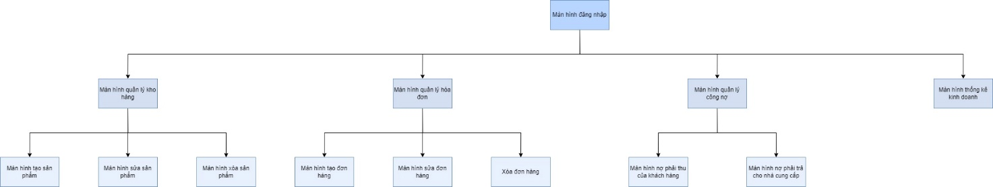

## Đặc tả giao diện

### Màn hình đăng nhập

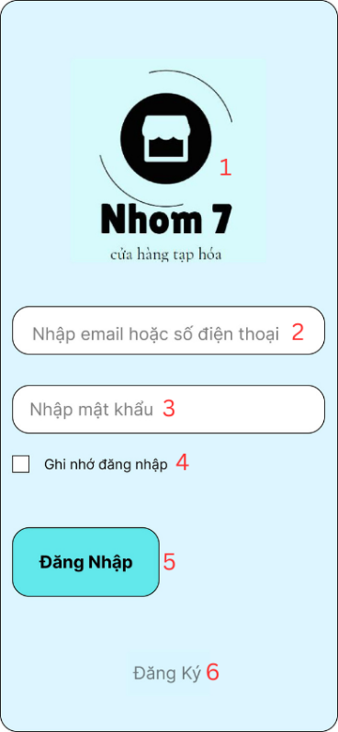

Hình ‑ Màn hình đăng nhập

|  |  |  |  |
| --- | --- | --- | --- |
| NO | LOẠI | MÔ TẢ | GHI CHÚ |
| 1 | Logo |  |  |
| 2 | Input Text | Hiển thị ô trống đăng nhập email hoặc số điện thoại |  |
| 3 | Input Text | Hiển thị ô trống nhập mật khẩu |  |
| 4 | Button | Hiển thị cứng “Ghi nhớ đăng nhập”  Sự kiện: Khi tích vào ô vuông thì lần sau không cần phải nhập email ( hoặc số điện thoại và mật khẩu |  |
| 5 | Button | Hiển thị cứng “Đăng nhập”  Sự kiện: khi nhấn vào sẽ hiển thị màn hình chính |  |
| 6 | Button | Hiển thị cứng “Đăng ký”  Sự kiện: Nếu chưa có tài khoản thì nhấn vào đăng ký để tạo tài khoản |  |

### Màn hình thông báo đăng nhập thất bại

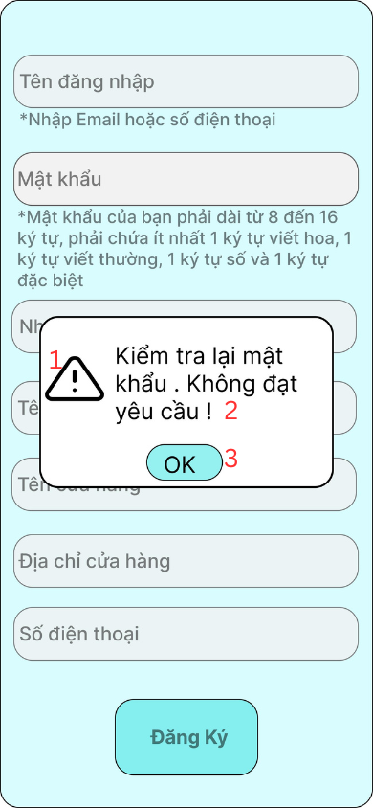

Hình ‑ Màn hình thông báo đăng nhập thất bại

|  |  |  |  |
| --- | --- | --- | --- |
| NO | LOẠI | MÔ TẢ | GHI CHÚ |
| 1 | Logo |  |  |
| 2 | Text | Hiển thị “Đăng nhập thất bại! Email/ Số điện thoại hoặc mật khẩu không hợp lệ. Vui lòng kiểm tra lại thông tin.” |  |
| 3 | Button | Hiển thị cứng: “OK”  Sự kiện: Khi nhấn vào OK sẽ quay lại màn hình đăng nhập |  |

### Màn hình đăng ký

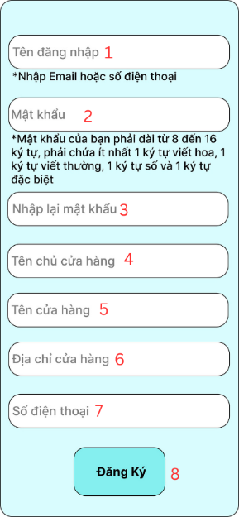

Hình ‑ Màn hình đăng ký

|  |  |  |  |
| --- | --- | --- | --- |
| NO | LOẠI | MÔ TẢ | GHI CHÚ |
| 1 | Input Text | Hiển thị ô trống đăng nhập tên đăng nhập |  |
| 2 | Input Text | Hiển thị ô trống nhập mật khẩu |  |
| 3 | Input Text | Hiển thị ô trống để nhập lại mật khẩu |  |
| 4 | Input Text | HIển thị ô trống để nhập tên chủ cửa hàng |  |
| 5 | Input Text | Hiển thị ô trống để nhập tên cửa hàng |  |
| 6 | Input Text | Hiển thị ô trống để nhập địa chỉ cửa hàng |  |
| 7 | Input Text | Hiển thị ô trống để nhập số điện thoại |  |
| 8 | Button | Hiển thị cứng “Đăng ký”  Sự kiện: Nhấn vào đăng ký để tạo tài khoản mới. |  |

### Màn hình thông báo đăng ký thành công

Hình ‑ Màn hình thông báo đăng ký thành công

|  |  |  |  |
| --- | --- | --- | --- |
| NO | LOẠI | MÔ TẢ | GHI CHÚ |
| 1 | Logo |  |  |
| 2 | Text | Hiển thị “Đăng ký tài khoản thành công” |  |
| 3 | Button | Hiển thị cứng: “OK”  Sự kiện: Khi nhấn vào OK đi đến trang chủ |  |

### Màn hình thông báo đăng ký thất bại

Hình ‑ Màn hình thông báo đăng ký thất bại

|  |  |  |  |
| --- | --- | --- | --- |
| NO | LOẠI | MÔ TẢ | GHI CHÚ |
| 1 | Logo |  |  |
| 2 | Text | Hiển thị “Tên đăng nhập đã tồn tại” |  |
| 3 | Button | Hiển thị cứng: “OK”  Sự kiện: Khi nhấn vào OK sẽ quay lại màn hình đăng nhập |  |

### Màn hình thiết lập thông tin

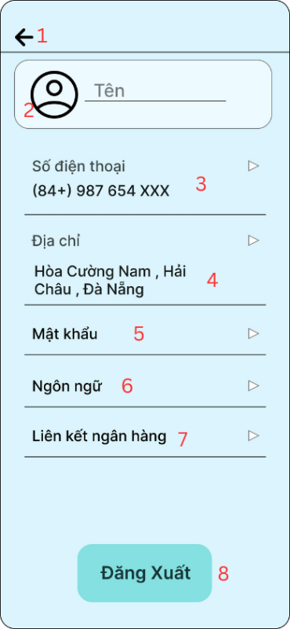

Hình ‑ Màn hình thiết lập thông tin

|  |  |  |  |
| --- | --- | --- | --- |
| NO | LOẠI | MÔ TẢ | GHI CHÚ |
| 1 | Button | Hiển thị cứng:  Sự kiện: Khi nhấn vào biểu tượng sẽ quay lại màn hình trước nó 1 bước |  |
| 2 | Imagine | Biểu tượng:  Hiển thị tài khoản người dùng |  |
| 3 | Text | Hiển thị số điên thoại khi đăng ký |  |
| 4 | Text | Hiển thị số địa chỉ khi đăng ký |  |
| 5 | Text | Hiển thị mật khẩu |  |
| 6 | Text | Hiển thị ngôn ngữ |  |
| 7 | Text | Hiển thị liên kết ngân hàng |  |
| 8 | Button | Hiển thị cứng “Đăng xuất”  Sự kiện: Khi nhấn vào đăng xuất sẽ hiện ra hai lựa chọn là có hoặc không |  |

### Màn hình xác nhận đăng xuất

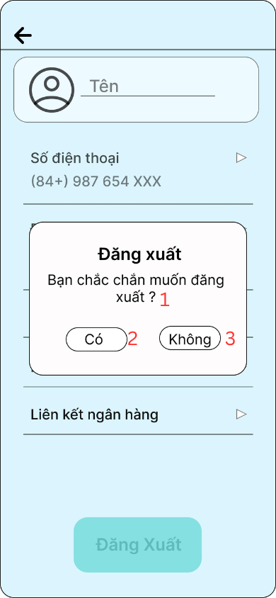

Hình ‑ Màn hình xác nhận đăng xuất

|  |  |  |  |
| --- | --- | --- | --- |
| NO | LOẠI | MÔ TẢ | GHI CHÚ |
| 1 | Button | Hiển thị cứng:  Sự kiện: Khi nhấn vào biểu tượng sẽ quay lại màn hình trước nó 1 bước |  |
| 2 | Text | Hiển thị “Đăng xuất Bạn chắc chắn muốn đăng xuất?” |  |
| 3 | Button | Hiển thị cứng “Có”  Sự kiện: Khi nhấn vào sẽ đăng xuất hệ thống |  |
| 4 | Button | Hiển thị cứng “Không”  Sự kiện: Khi nhấn vào sẽ không đăng xuất hệ thống |  |

### Màn hình trang chủ

Hình ‑ Màn hình trang chủ

|  |  |  |  |
| --- | --- | --- | --- |
| NO | LOẠI | MÔ TẢ | GHI CHÚ |
| 1 | Logo |  |  |
| 2 | Imagine | Biểu tượng:  Hiển thị tài khoản người dùng |  |
| 3 | Input Text | Hiển thị ô trống để tìm kiểm các chức năng cần thiết |  |
| 4 | Button | Hiển thị cứng “Quản lý kho hàng”  Sự kiện: Khi nhấn vào sẽ hiển thị màn hình Quản lý kho hàng |  |
| 5 | Button | Hiển thị cứng “Quản lý hóa đơn”  Sự kiện: Khi nhấn vào sẽ hiển thị màn hình Quản lý hóa đơn |  |
| 6 | Button | Hiển thị cứng “Thống kê kinh doanh”  Sự kiện: Khi nhấn vào sẽ hiển thị màn hình Thống kê kinh doanh |  |
| 7 | Button | Hiển thị cứng “Quản lý công nợ”  Sự kiện: Khi nhấn vào sẽ hiển thị màn hình Quản lý công nợ |  |
| 8 | Text | Hiển thị các mặt hàng bán chạy |  |

### Màn hình Quản lý kho hàng

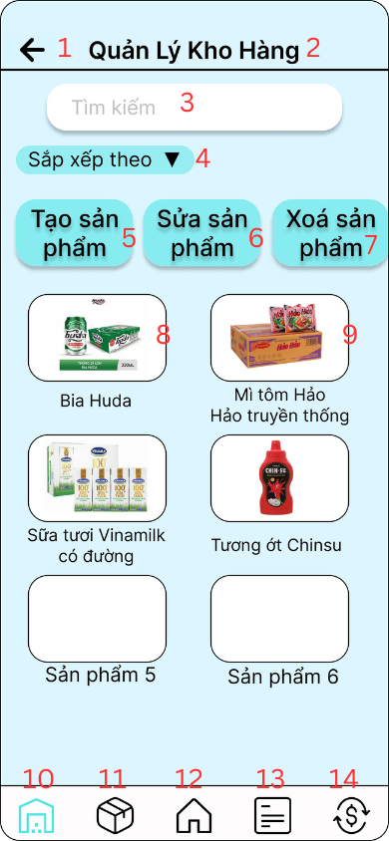

Hình ‑ Màn hình quản lý kho hàng

|  |  |  |  |
| --- | --- | --- | --- |
| NO | LOẠI | MÔ TẢ | GHI CHÚ |
| 1 | Button | Hiển thị cứng:  Sự kiện: Khi nhấn vào biểu tượng sẽ quay lại màn hình trước nó 1 bước |  |
| 2 | Text | Hiển thị quản lý kho hàng |  |
| 3 | Input Text | Hiển thị ô trống để tìm kiểm các sản phẩm cần |  |
| 4 | Button | Hiển thị cứng “Sắp xếp theo”  Sự kiện: Hiển thị lên cách sắp xếp theo thứ tự từ A-Z và ngược lại hoặc sắp xếp theo mã sản phẩm |  |
| 5 | Button | Hiển thị cứng “Tạo sản phẩm”  Sự kiện: Khi nhấn vào sẽ hiển thị màn hình Tạo sản phẩm mới |  |
| 6 | Button | Hiển thị cứng “Sửa sản phẩm”  Sự kiện: Khi nhấn vào sẽ hiển thị màn hình Chỉnh sửa thông tin sản phẩm |  |
| 7 | Button | Hiển thị cứng “Xóa sản phẩm”  Sự kiện: Khi nhấn vào sẽ hiển thị màn hình Xóa thông tin sản phẩm |  |
| 8 | Input Text | Nhập sản phẩm 1 (Bia Huda) |  |
| 9 | Input Text | Nhập sản phẩm 2 (Mỳ tôm hảo hảo truyền thống) |  |
| 10 | Button | Hiển thị cứng:  Sự kiện: Khi nhấn vào màn hình sẽ không thay đổi |  |
| 11 | Button | Hiển thị cứng:  Sự kiện: Khi nhấn vào sẽ hiển thị màn hình quản lý đơn hàng |  |
| 12 | Button | Hiển thị cứng:  Sự kiện: Khi nhấn vào nút này sẽ trở về màn hình trang chủ |  |
| 13 | Button | Hiển thị cứng:  Sự kiện: Khi nhấn vào sẽ hiển thị màn hình quản lý công nợ |  |
| 14 | Button | Hiển thị cứng:  Sự kiện: Khi nhấn vào sẽ hiển thị màn hình thống kê doanh thu |  |

### Màn hình tạo sản phẩm mới

Hình ‑ Màn hình tạp sản phẩm mới

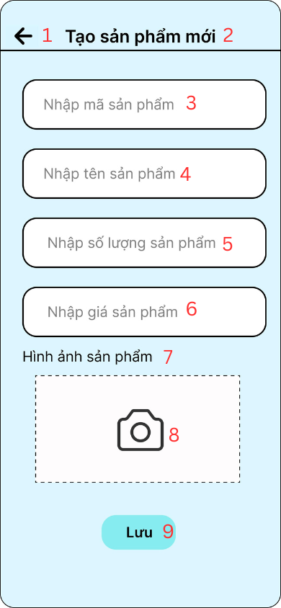

|  |  |  |  |
| --- | --- | --- | --- |
| NO | LOẠI | MÔ TẢ | GHI CHÚ |
| 1 | Button | Hiển thị cứng:  Sự kiện: Khi nhấn vào biểu tượng sẽ quay lại màn hình trước nó 1 bước |  |
| 2 | Text | Hiển thị tạo sản phẩm mới |  |
| 3 | Input Text | Hiển thị ô trống để nhập mã sản phẩm |  |
| 4 | Input Text | Hiển thị ô trống để nhập tên sản phẩm |  |
| 5 | Input Text | Hiển thị ô trống để nhập số lượng sản phẩm |  |
| 6 | Input Text | Hiển thị ô trống để nhập giá |  |
| 7 | Text | Hiển thị hình ảnh sản phẩm |  |
| 8 | Imagine | Xuất hình ảnh vào |  |
| 9 | Button | Hiển thị cứng: “Lưu”  Sự kiện: Khi nhấn vào Lưu thì sẽ tạo ra một sản phẩm mới |  |

### Màn hình thông báo không tạo được sản phẩm mới

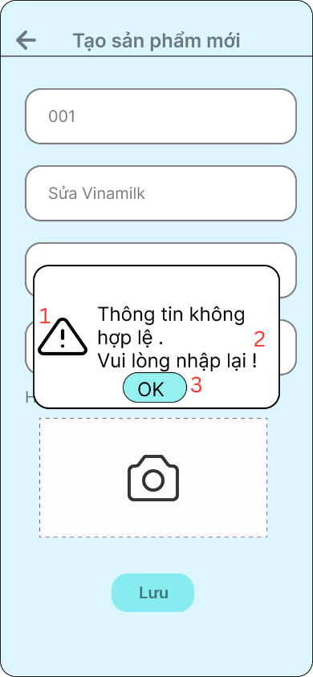

Hình ‑ Màn hình thông báo không tạo được sản phẩm mới

|  |  |  |  |
| --- | --- | --- | --- |
| NO | LOẠI | MÔ TẢ | GHI CHÚ |
| 1 | Logo |  |  |
| 2 | Text | Hiển thị “Thông tin không hợp lệ. Vui lòng nhập lại!” |  |
| 3 | Button | Hiển thị cứng: “OK”  Sự kiện: Khi bạn nhấn vào “Oke” thì trở lại thực hiện tạo đơn hàng lại |  |

### Màn hình thông báo đã tồn tại sản phẩm mới

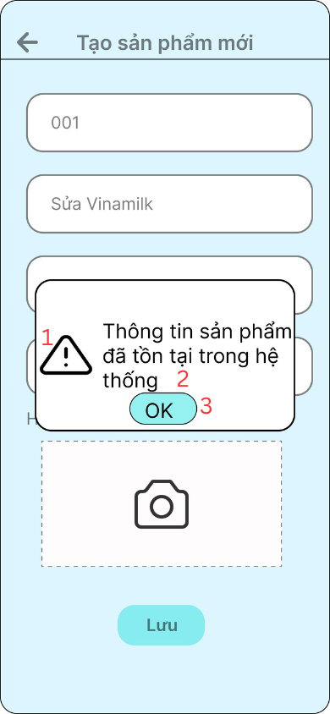

Hình ‑ Màn hình thông báo đã tồn tại sản phẩm mới

|  |  |  |  |
| --- | --- | --- | --- |
| NO | LOẠI | MÔ TẢ | GHI CHÚ |
| 1 | Logo |  |  |
| 2 | Text | Hiển thị “Thông tin sản phẩm đã tồn tại trong hệ thống” |  |
| 3 | Button | Hiển thị cứng: “OK”  Sự kiện: Khi bạn nhấn vào “OK” thì trở lại thực hiện tạo đơn hàng mới |  |

### Màn hình thông báo đã tạo được sản phẩm mới

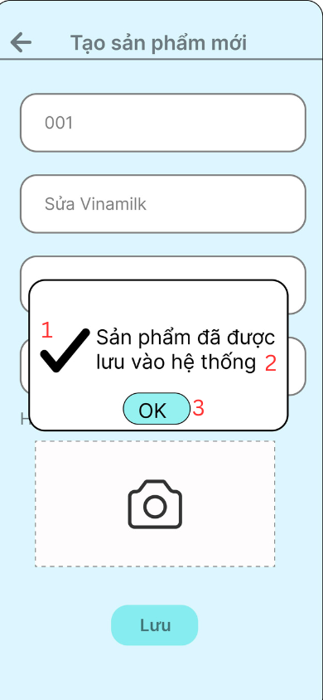

Hình ‑ Màn hình thông báo đã tạo được sản phẩm mới

|  |  |  |  |
| --- | --- | --- | --- |
| NO | LOẠI | MÔ TẢ | GHI CHÚ |
| 1 | Logo |  |  |
| 2 | Text | Hiển thị “Sản phẩm đã được lưu vào hệ thống” |  |
| 3 | Button | Hiển thị cứng: “Ok”  Sự kiện: Khi bạn nhấn vào “Ok” thì một đơn hàng mới được cập nhập vào hệ thống |  |

### Màn hình Chỉnh sửa thông tin SP

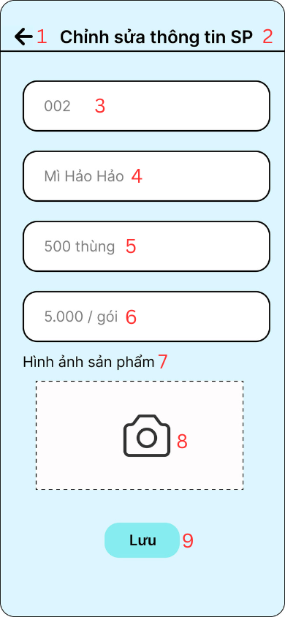

Hình ‑ Màn hình Chỉnh sửa thông tin SP

|  |  |  |  |
| --- | --- | --- | --- |
| NO | LOẠI | MÔ TẢ | GHI CHÚ |
| 1 | Button | Hiển thị cứng:  Sự kiện: Khi nhấn vào biểu tượng sẽ quay lại màn hình trước nó 1 bước |  |
| 2 | Text | Hiển thị Chỉnh sửa thông tin sản phẩm |  |
| 3 | Input Text | Hiển thị ô trống để mã sản phẩm (002) |  |
| 4 | Input Text | Hiển thị ô trống để tên sản phẩm (Mỳ hảo hảo) |  |
| 5 | Input Text | Hiển thị ô trống để số lượng sản phẩm (500 thùng) |  |
| 6 | Input Text | Hiển thị ô trống để nhập giá (5.000/gói) |  |
| 7 | Text | Hiển thị hình ảnh sản phẩm |  |
| 8 | Imagine | Xuất hình ảnh sản phẩm vào |  |
| 9 | Button | Hiển thị cứng: “Lưu”  Sự kiện: Khi nhấn vào Lưu thì thông tin của sản phẩm đã được chỉnh sửa theo ý muốn |  |

### Màn hình Xóa thông tin sản phẩm

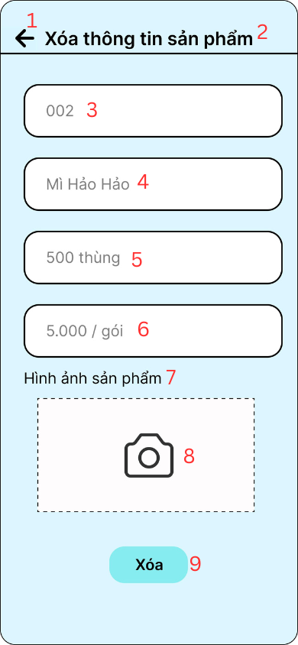

Hình ‑ Màn hình Xóa thông tin sản phẩm

|  |  |  |  |  |
| --- | --- | --- | --- | --- |
| NO |  | LOẠI | MÔ TẢ | GHI CHÚ |
| 1 |  | Button | Hiển thị cứng:  Sự kiện: Khi nhấn vào biểu tượng sẽ quay lại màn hình trước nó 1 bước |  |
| 2 |  | Text | Hiển thị Xóa thông tin sản phẩm |  |
| 3 |  | Input Text | Hiển thị ô trống để mã sản phẩm (002) |  |
| 4 |  | Input Text | Hiển thị ô trống để tên sản phẩm (Mỳ hảo hảo) |  |
| 5 |  | Input Text | Hiển thị ô trống để số lượng sản phẩm (500 thùng) |  |
| 6 |  | Input Text | Hiển thị ô trống để nhập giá (5.000/gói) |  |
| 7 |  | Text | Hiển thị hình ảnh sản phẩm |  |
| 8 |  | Imagine | Xuất hình ảnh sản phẩm vào |  |
| 9 |  | Button | Hiển thị cứng: “Xóa”  Sự kiện: Khi nhấn vào Xóa thì sản phẩm đó sẽ được xóa ra khỏi hệ thống |  |

### Màn hình thông báo xác nhận xóa sản phẩm

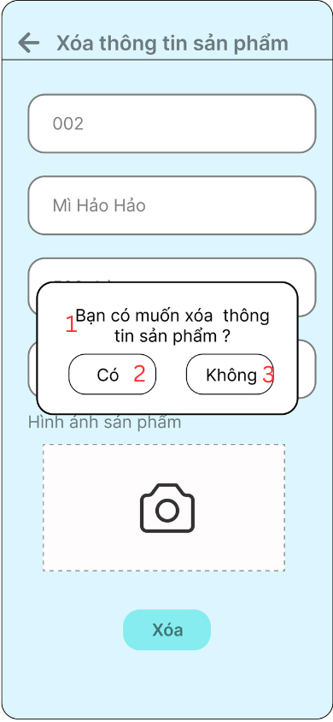

Hình ‑ Màn hình thông báo xác nhận xóa sản phẩm

|  |  |  |  |
| --- | --- | --- | --- |
| NO | LOẠI | MÔ TẢ | GHI CHÚ |
| 1 | Text | Hiển thị “Bạn có muốn xóa thông tin sản phẩm ?” |  |
| 2 | Button | Hiển thị cứng: “Có”  Sự kiện: Khi nhấn vào sẽ xác nhận là xóa sản phẩm đó khỏi hệ thống |  |
| 3 | Button | Hiển thị cứng: “Không”  Sự kiện: Khi bạn nhấn vào “Không” thì đơn hàng đó không xóa |  |

### Màn hình thông báo xác nhận xóa sản phẩm thành công

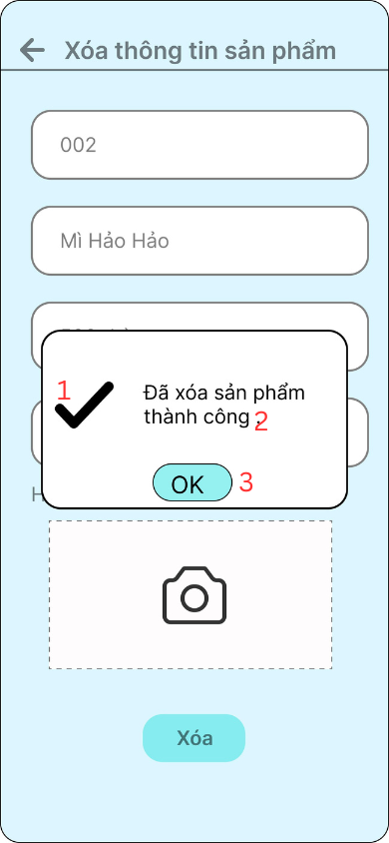

Hình ‑Màn hình thông báo xác nhận xóa sản phẩm thành công

|  |  |  |  |
| --- | --- | --- | --- |
| NO | LOẠI | MÔ TẢ | GHI CHÚ |
| 1 | Logo |  |  |
| 2 | Text | Hiển thị “Đã xóa sản phẩm thành công” |  |
| 3 | Button | Hiển thị cứng: “Oke”  Sự kiện: Khi bạn nhấn vào “Oke” thì một đơn hàng sẽ xóa khỏi hệ thống |  |

### Màn hình thông báo xác nhận Chỉnh sửa thông tin SP

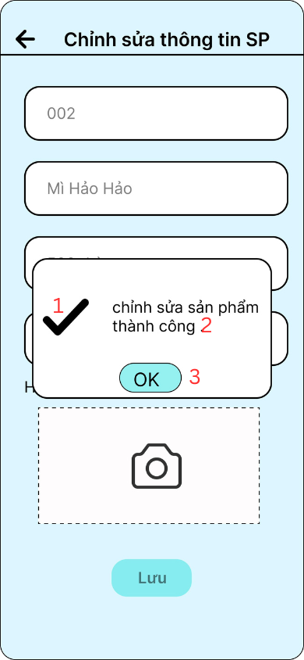

Hình ‑ Màn hình thông báo xác nhận Chỉnh sửa thông tin SP

|  |  |  |  |
| --- | --- | --- | --- |
| NO | LOẠI | MÔ TẢ | GHI CHÚ |
| 1 | Logo |  |  |
| 2 | Button | Hiển thị cứng: “Oke”  Sự kiện: Khi bạn nhấn vào “Oke” thì chỉnh sửa thông tin sản phẩm thành công |  |

### Màn hình Quản lý đơn hàng

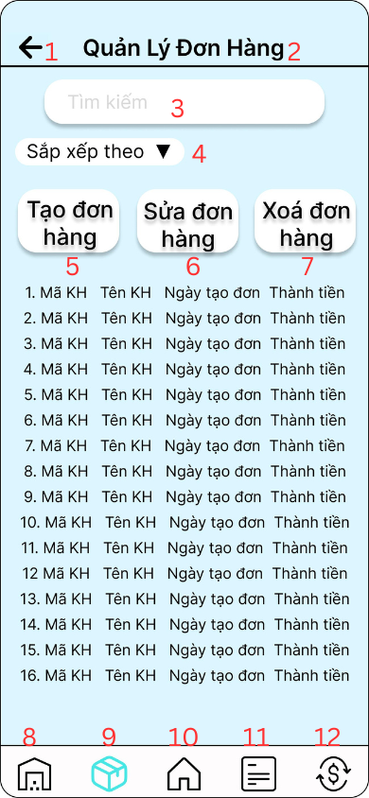

Hình ‑ Màn hình Quản lý đơn hàng

|  |  |  |  |
| --- | --- | --- | --- |
| NO | LOẠI | MÔ TẢ | GHI CHÚ |
| 1 | Button | Hiển thị cứng:  Sự kiện: Khi nhấn vào biểu tượng sẽ quay lại màn hình trước nó 1 bước |  |
| 2 | Text | Hiển thị Quản lý đơn hàng |  |
| 3 | Input Text | Hiển thị ô trống để tìm kiểm các sản phẩm cần |  |
| 4 | Button | Hiển thị cứng “Sắp xếp theo”  Sự kiện: Hiển thị lên cách sắp xếp theo thứ tự từ A-Z và ngược lại hoặc sắp xếp theo mã sản phẩm |  |
| 5 | Button | Hiển thị cứng “Tạo đơn hàng”  Sự kiện: Khi nhấn vào sẽ hiển thị màn hình Tạo đơn hàng mới |  |
| 6 | Button | Hiển thị cứng “Sửa đơn hàng”  Sự kiện: Khi nhấn vào sẽ hiển thị màn hình Sửa đơn hàng |  |
| 7 | Button | Hiển thị cứng “Xóa đơn hàng”  Sự kiện: Khi nhấn vào sẽ hiển thị màn hình Xóa đơn hàng |  |
| 8 | Button | Hiển thị cứng: A black and white logo  Description automatically generated  Sự kiện: Khi nhấn vào sẽ hiển thị màn hình quản lý kho hàng |  |
| 9 | Button | Hiển thị cứng:  Sự kiện: Khi nhấn vào thì màn hình sẽ không thay đổi |  |
| 10 | Button | Hiển thị cứng: A black outline of a house  Description automatically generated  Sự kiện: Khi nhấn vào nút này sẽ trở về màn hình trang chủ |  |
| 11 | Button | Hiển thị cứng: A black and white square with text  Description automatically generated  Sự kiện: Khi nhấn vào sẽ hiển thị màn hình quản lý công nợ |  |
| 12 | Button | Hiển thị cứng:  Sự kiện: Khi nhấn vào sẽ hiển thị màn hình thống kê doanh thu |  |

### Màn hình Tạo đơn hàng mới

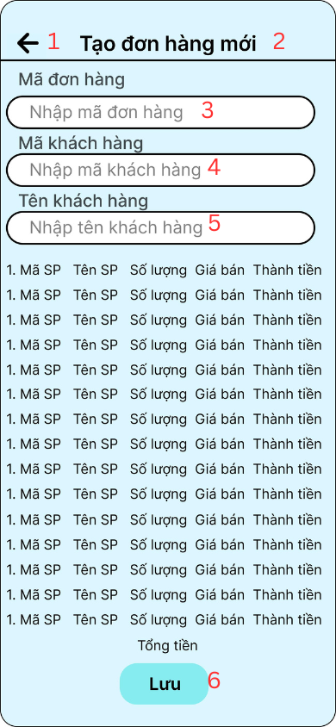

Hình ‑ Màn hình tạo đơn hàng mới

|  |  |  |  |
| --- | --- | --- | --- |
| NO | LOẠI | MÔ TẢ | GHI CHÚ |
| 1 | Button | Hiển thị cứng:  Sự kiện: Khi nhấn vào biểu tượng sẽ quay lại màn hình trước nó 1 bước |  |
| 2 | Text | Hiển thị Tạo đơn hàng mới |  |
| 3 | Input Text | Hiển thị ô trống để nhập mã đơn hàng |  |
| 4 | Input Text | Hiển thị ô trống để nhập mã khách hàng |  |
| 5 | Input Text | Hiển thị ô trống để nhập tên khách hàng |  |
| 6 | Button | Hiển thị cứng: “Lưu”  Sự kiện: Khi nhấn vào Lưu thì sẽ hiển thị lên xác nhận đơn hàng |  |

### Màn hình thông báo xác nhận Tạo đơn hàng mới

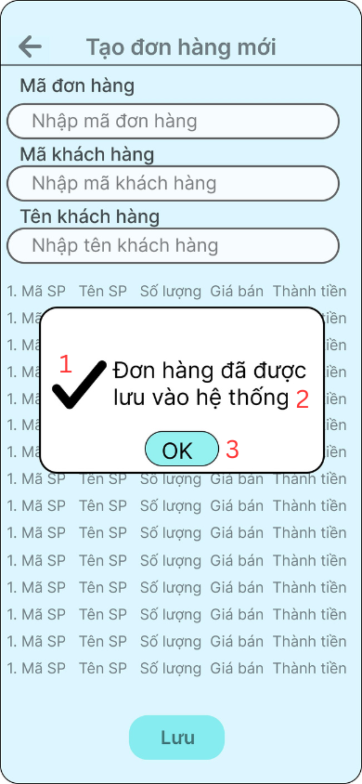

Hình ‑ Đơn hàng đã được lưu vào trong hệ thống

|  |  |  |  |
| --- | --- | --- | --- |
| NO | LOẠI | MÔ TẢ | GHI CHÚ |
| 1 | Logo |  |  |
| 2 | Text | Hiển thị “Đơn hàng đã được lưu vào hệ thống |  |
| 3 | Button | Hiển thị cứng: “Ok”  Sự kiện: Khi bạn nhấn vào “Ok” thì sẽ tạo được một đơn hàng mới |  |

### Màn hình Chỉnh sửa đơn hàng

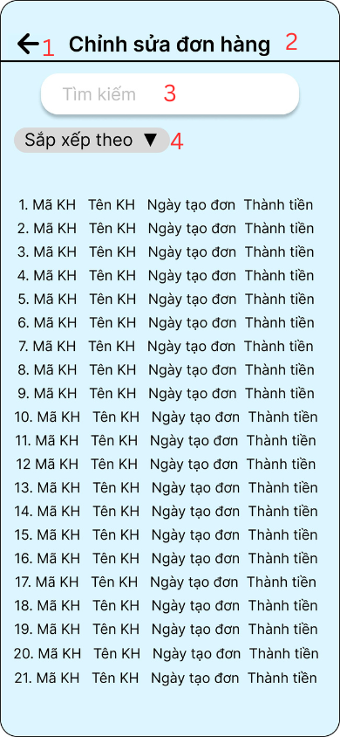

Hình ‑ Màn hình Chỉnh sửa đơn hàng

|  |  |  |  |
| --- | --- | --- | --- |
| NO | LOẠI | MÔ TẢ | GHI CHÚ |
| 1 | Button | Hiển thị cứng:  Sự kiện: Khi nhấn vào biểu tượng sẽ quay lại màn hình trước nó 1 bước |  |
| 2 | Text | Hiển thị “Chỉnh sửa đơn hàng” |  |
| 3 | Input Text | Hiển thị ô trống để tìm kiểm các sản phẩm cần |  |
| 4 | Button | Hiển thị cứng: “Sắp xếp theo”  Sự kiện: Khi bạn nhấn sẽ hiển thị nhiều lựa chọn (sắp xếp theo thứ tự từ A-Z và ngược lại hoặc sắp xếp theo mã,..) |  |

### Màn hình tra cứu Sửa đơn hàng

Hình ‑ Màn hình tra cứu Sửa đơn hàng

|  |  |  |  |
| --- | --- | --- | --- |
| NO | LOẠI | MÔ TẢ | GHI CHÚ |
| 1 | Button | Hiển thị cứng:  Sự kiện: Khi nhấn vào biểu tượng sẽ quay lại màn hình trước nó 1 bước |  |
| 2 | Text | Hiển thị Sửa đơn hàng |  |
| 3 | Input Text | Hiển thị ô trống để nhập mã đơn hàng |  |
| 4 | Input Text | Hiển thị ô trống để nhập mã khách hàng |  |
| 5 | Input Text | Hiển thị ô trống để nhập tên khách hàng |  |
| 6 | Button | Hiển thị cứng: “Lưu”  Sự kiện: Khi nhấn vào Lưu thì sẽ hiển thị lên xác nhận sửa đơn hàng |  |

### Màn hình thông báo xác nhận Sửa đơn hàng

Hình ‑ Màn hình thông báo xác nhận Sửa đơn hàng

|  |  |  |  |
| --- | --- | --- | --- |
| NO | LOẠI | MÔ TẢ | GHI CHÚ |
| 1 | Logo |  |  |
| 2 | Text | Hiển thị “Đơn hàng đã được lưu vào hệ thống |  |
| 3 | Button | Hiển thị cứng: “OK”  Sự kiện: Khi bạn nhấn vào “OK” thì đơn hàng sẽ được sửa |  |

### Màn hình Xóa đơn hàng

Hình ‑ Màn hình Xóa đơn hàng

|  |  |  |  |
| --- | --- | --- | --- |
| NO | LOẠI | MÔ TẢ | GHI CHÚ |
| 1 | Button | Hiển thị cứng:  Sự kiện: Khi nhấn vào biểu tượng sẽ quay lại màn hình trước nó 1 bước |  |
| 2 | Text | Hiển thị “Xóa đơn hàng” |  |
| 3 | Input Text | Hiển thị ô trống để tìm kiểm các sản phẩm cần |  |
| 4 | Button | Hiển thị cứng: “Sắp xếp theo”  Sự kiện: Khi bạn nhấn sẽ hiển thị nhiều lựa chọn (sắp xếp theo thứ tự từ A-Z và ngược lại hoặc sắp xếp theo mã,..) |  |

### Màn hình tra cưu Xóa đơn hàng

Hình ‑ Màn hình tra cưu Xóa đơn hàng

|  |  |  |  |
| --- | --- | --- | --- |
| NO | LOẠI | MÔ TẢ | GHI CHÚ |
| 1 | Button | Hiển thị cứng:  Sự kiện: Khi nhấn vào biểu tượng sẽ quay lại màn hình trước nó 1 bước |  |
| 2 | Text | Hiển thị Sửa đơn hàng |  |
| 3 | Input Text | Hiển thị ô trống để nhập mã đơn hàng |  |
| 4 | Input Text | Hiển thị ô trống để nhập mã khách hàng |  |
| 5 | Input Text | Hiển thị ô trống để nhập tên khách hàng |  |
| 6 | Button | Hiển thị cứng: “Xóa”  Sự kiện: Khi nhấn vào Xóa thì sẽ hiển thị lên xác nhận xóa đơn hàng |  |

### Màn hình thông báo xác nhận xóa đơn hàng

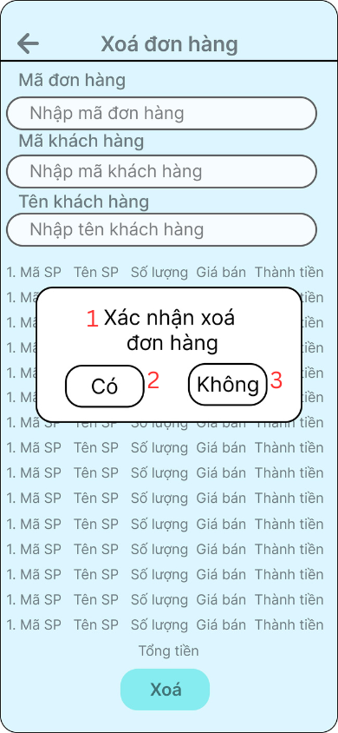

Hình ‑ Màn hình thông báo xác nhận xóa đơn hàng

|  |  |  |  |
| --- | --- | --- | --- |
| NO | LOẠI | MÔ TẢ | GHI CHÚ |
| 1 | Text | Hiển thị “Xác nhận xóa đơn hàng” |  |
| 2 | Button | Hiển thị cứng: “Có”  Sự kiện: Khi nhấn vào sẽ xác nhận là xóa đơn hàng đó khỏi hệ thống |  |
| 3 | Button | Hiển thị cứng: “Không”  Sự kiện: Khi bạn nhấn vào “Không” thì đơn hàng đó không xóa |  |

### Màn hình xác nhận xóa đơn hàng

Hình ‑ Màn hình xác nhận xóa đơn hàng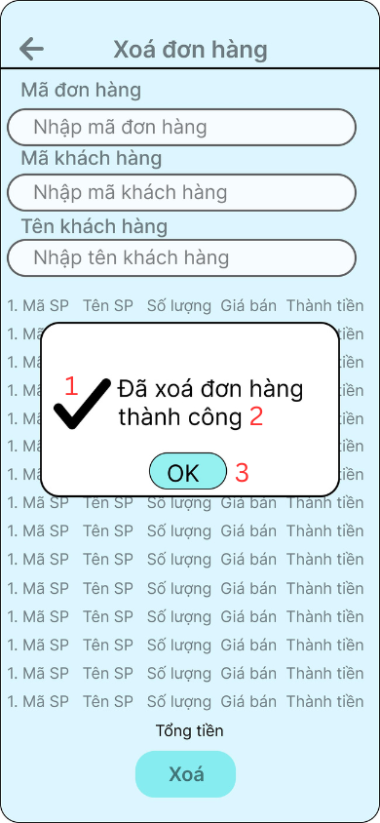

|  |  |  |  |
| --- | --- | --- | --- |
| NO | LOẠI | MÔ TẢ | GHI CHÚ |
| 1 | Logo |  |  |
| 2 | Text | Hiển thị “Đã xóa đơn hàng thành công” |  |
| 3 | Button | Hiển thị cứng: “Ok”  Sự kiện: Khi bạn nhấn vào “OK” thì đơn hàng xóa ra khỏi hệ thống |  |

### Màn hình Quản lý công nợ

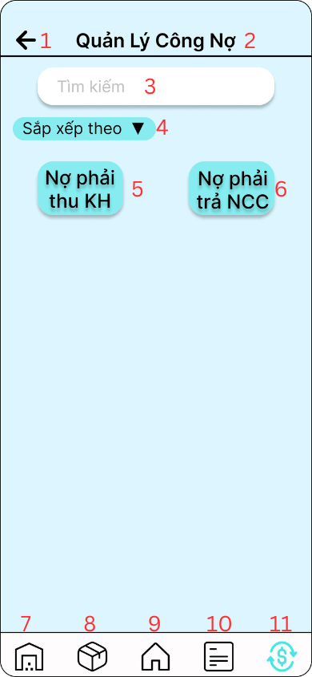

Hình ‑ Màn hình Quản lý công nợ

|  |  |  |  |
| --- | --- | --- | --- |
| NO | LOẠI | MÔ TẢ | GHI CHÚ |
| 1 | Button | Hiển thị cứng:  Sự kiện: Khi nhấn vào biểu tượng sẽ quay lại màn hình trước nó 1 bước |  |
| 2 | Text | Hiển thị Quản lý công nợ |  |
| 3 | Input Text | Hiển thị ô trống để tìm kiếm các nợ |  |
| 4 | Button | Hiển thị cứng “Sắp xếp theo”  Sự kiện: Hiển thị lên cách sắp xếp theo thứ tự từ A-Z và ngược lại hoặc sắp xếp theo mã sản phẩm |  |
| 5 | Button | Hiển thị cứng “Nợ phải thu KH”  Sự kiện: Khi nhấn vào sẽ hiển thị màn hình Quản lý nợ phải trả KH |  |
| 6 | Button | Hiển thị cứng “Nợ phải trả NCC”  Sự kiện: Khi nhấn vào sẽ hiển thị màn hình Quản lý nợ phải trả NCC |  |
| 7 | Button | Hiển thị cứng: A black and white logo  Description automatically generated  Sự kiện: Khi nhấn vào sẽ hiển thị màn hình quản lý kho hàng |  |
| 8 | Button | Hiển thị cứng:  Sự kiện: Khi nhấn vào sẽ hiển thị màn hình quản lý đơn hàng |  |
| 9 | Button | Hiển thị cứng: A black outline of a house  Description automatically generated  Sự kiện: Khi nhấn vào nút này sẽ trở về màn hình trang chủ |  |
| 10 | Button | Hiển thị cứng: A black and white square with text  Description automatically generated  Sự kiện: Khi nhấn vào sẽ hiển thị màn hình quản lý công nợ |  |
| 11 | Button | Hiển thị cứng:  Sự kiện: Khi nhấn vào màn hình sẽ không thay đổi |  |

### Màn hình Quản lý Nợ phải trả KH

Hình ‑ Màn hình Quản lý Nợ phải trả KH 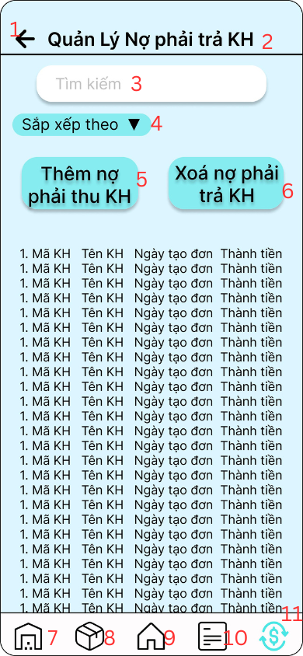

|  |  |  |  |
| --- | --- | --- | --- |
| NO | LOẠI | MÔ TẢ | GHI CHÚ |
| 1 | Button | Hiển thị cứng:  Sự kiện: Khi nhấn vào biểu tượng sẽ quay lại màn hình trước nó 1 bước |  |
| 2 | Text | Hiển thị Quản lý Nợ phải trả KH |  |
| 3 | Input Text | Hiển thị ô trống để tìm kiếm các nợ |  |
| 4 | Button | Hiển thị cứng “Sắp xếp theo”  Sự kiện: Hiển thị lên cách sắp xếp theo thứ tự từ A-Z và ngược lại hoặc sắp xếp theo mã khách hàng |  |
| 5 | Button | Hiển thị cứng “Thêm nợ phải thu KH”  Sự kiện: Khi nhấn vào sẽ hiển thị màn hình Thêm NPT khách hàng |  |
| 6 | Button | Hiển thị cứng “Xóa nợ phải trả KH”  Sự kiện: Khi nhấn vào sẽ hiển thị màn hình Xóa |  |
| 7 | Button | Hiển thị cứng: A black and white logo  Description automatically generated  Sự kiện: Khi nhấn vào sẽ hiển thị màn hình quản lý kho hàng |  |
| 8 | Button | Hiển thị cứng:  Sự kiện: Khi nhấn vào sẽ hiển thị màn hình quản lý đơn hàng |  |
| 9 | Button | Hiển thị cứng: A black outline of a house  Description automatically generated  Sự kiện: Khi nhấn vào nút này sẽ trở về màn hình trang chủ |  |
| 10 | Button | Hiển thị cứng: A black and white square with text  Description automatically generated  Sự kiện: Khi nhấn vào sẽ hiển thị màn hình quản lý công nợ |  |
| 11 | Button | Hiển thị cứng:  Sự kiện: Khi nhấn vào màn hình sẽ không thay đổi |  |

### Màn hình Thêm NPT khách hàng

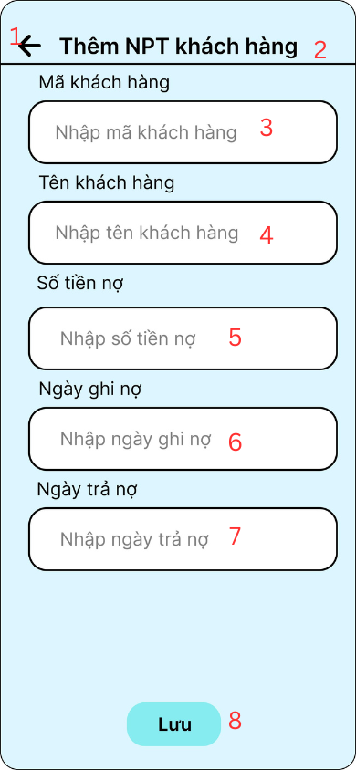

Hình ‑ Màn hình Thêm NPT khách hàng

|  |  |  |  |
| --- | --- | --- | --- |
| NO | LOẠI | MÔ TẢ | GHI CHÚ |
| Ss | Button | Hiển thị cứng:  Sự kiện: Khi nhấn vào biểu tượng sẽ quay lại màn hình trước nó 1 bước |  |
| 2 | Text | Hiển thị Thêm NPT khách hàng |  |
| 3 | Input Text | Hiển thị ô trống để nhập mã khách hàng |  |
| 4 | Input Text | Hiển thị ô trống để nhập tên khách hàng |  |
| 5 | Input Text | Hiển thị ô trống để nhập số tiền nợ |  |
| 6 | Input Text | Hiển thị ô trống để nhập ngày ghi nợ |  |
| 7 | Input Text | Hiển thị ô trống để nhập ngày trả nợ |  |
| 8 | Button | Hiển thị cứng: “Lưu”  Sự kiện: Khi nhấn vào Lưu thì sẽ hiển thị lên xác nhận Thêm NPT kháhc hàng |  |

### Màn hình thông báo không Thêm NPT khách hàng

Hình ‑ Màn hình thông báo không Thêm NPT khách hàng

|  |  |  |  |
| --- | --- | --- | --- |
| NO | LOẠI | MÔ TẢ | GHI CHÚ |
| 1 | Logo |  |  |
| 2 | Text | Hiển thị “Thông tin không hợp lệ. Vui lòng nhập lại!” |  |
| 3 | Button | Hiển thị cứng: “OK”  Sự kiện: Khi bạn nhấn vào “OK” thì trở lại màn hình Thêm NPT khách hàng |  |

### Màn hình thông báo đã tồn tại NPT khách hàng trong hệ thống

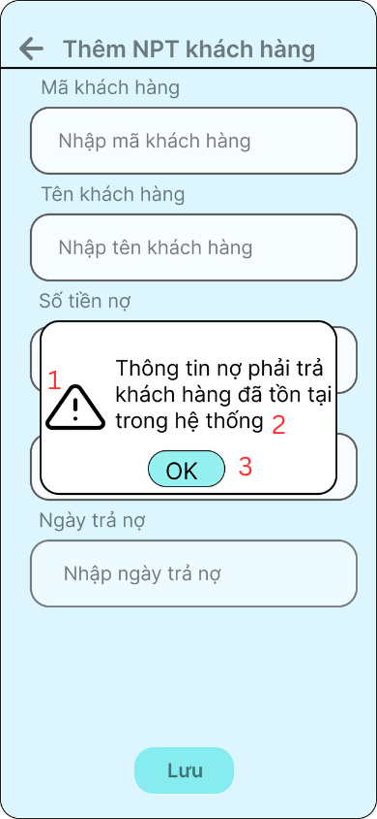

Hình ‑ Màn hình thông báo đã tồn tại NPT khách hàng trong hệ thống

|  |  |  |  |
| --- | --- | --- | --- |
| NO | LOẠI | MÔ TẢ | GHI CHÚ |
| 1 | Logo |  |  |
| 2 | Text | Hiển thị “Thông tin nợ phải trả khách hàng đã tồn tại trong hệ thống” |  |
| 3 | Button | Hiển thị cứng: “OK”  Sự kiện: Khi bạn nhấn vào “OK” thì trở lại màn hình Thêm NPT khách hàng |  |

### Màn hình thông báo thêm nợ phải trả của khách hàng thành công

Hình ‑ Màn hình thông báo thêm nợ phải trả của khách hàng thành công

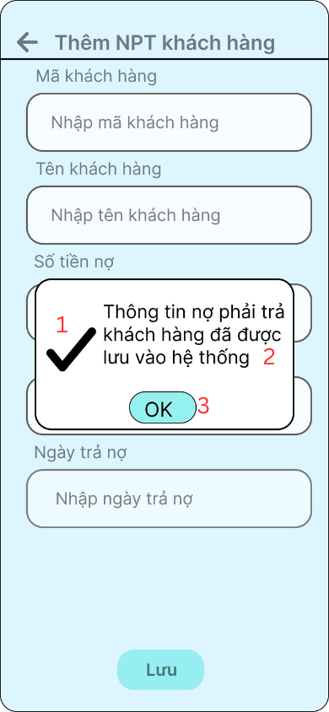

|  |  |  |  |
| --- | --- | --- | --- |
| NO | LOẠI | MÔ TẢ | GHI CHÚ |
| 1 | Logo |  |  |
| 2 | Text | Hiển thị “Thông tin nợ phải trả khách hàng đã được lưu vào hệ thống” |  |
| 3 | Button | Hiển thị cứng: “OK”  Sự kiện: Khi bạn nhấn vào “OK” thì thêm NPT khách hàng thành công và quay về lại màn hình Thêm NPT khách hàng |  |

### Màn hình Xóa NPT khách hàng

Hình ‑ Màn hình Xóa NPT khách hàng

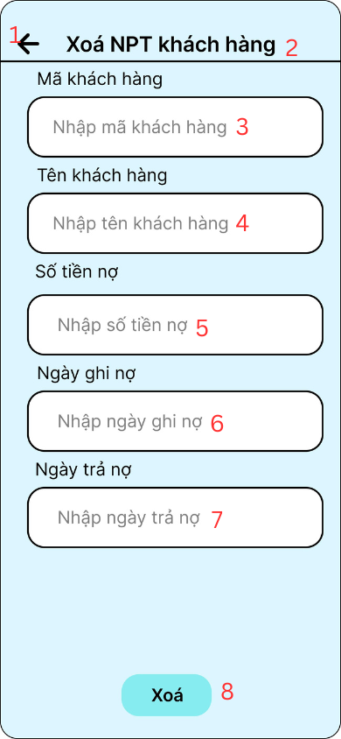

|  |  |  |  |
| --- | --- | --- | --- |
| NO | LOẠI | MÔ TẢ | GHI CHÚ |
| 1 | Button | Hiển thị cứng:  Sự kiện: Khi nhấn vào biểu tượng sẽ quay lại màn hình trước nó 1 bước |  |
| 2 | Text | Hiển thị Xóa NPT khách hàng |  |
| 3 | Input Text | Hiển thị ô trống để nhập mã khách hàng |  |
| 4 | Input Text | Hiển thị ô trống để nhập tên khách hàng |  |
| 5 | Input Text | Hiển thị ô trống để nhập số tiền nợ |  |
| 6 | Input Text | Hiển thị ô trống để nhập ngày ghi nợ |  |
| 7 | Input Text | Hiển thị ô trống để nhập ngày trả nợ |  |
| 8 | Button | Hiển thị cứng: “Lưu”  Sự kiện: Khi nhấn vào Lưu thì sẽ hiển thị lên xác nhận Xóa NPT khách hàng |  |

### Màn hình thông báo xác nhận Xóa NPT khách hàng

Hình ‑ Màn hình thông báo xác nhận Xóa NPT khách hàng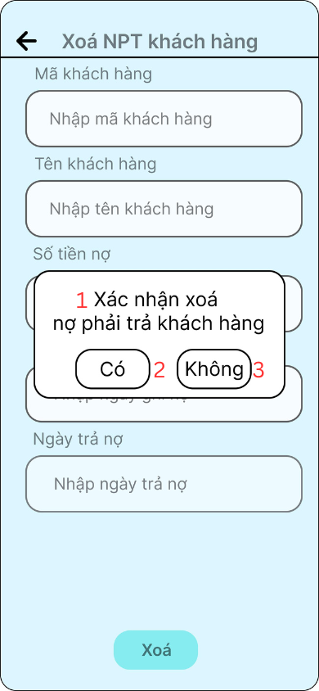

|  |  |  |  |
| --- | --- | --- | --- |
| NO | LOẠI | MÔ TẢ | GHI CHÚ |
| 1 | Text | Hiển thị “Xác nhận xóa nợ phải trả khách hàng” |  |
| 2 | Button | Hiển thị cứng: “Có”  Sự kiện: Khi nhấn vào sẽ xác nhận là xóa nợ phải trả khách hàng khỏi hệ thống |  |
| 3 | Button | Hiển thị cứng: “Không”  Sự kiện: Khi nhấn vào sẽ xác nhận là Không xóa nợ phải trả khách hàng |  |

### Màn hình xác nhận xóa NPT khách hàng

Hình ‑ Màn hình xác nhận xóa NPT khách hàng 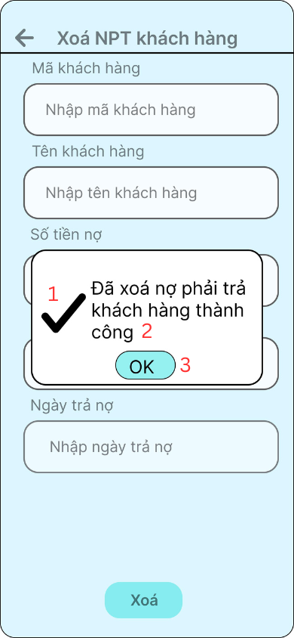

|  |  |  |  |
| --- | --- | --- | --- |
| NO | LOẠI | MÔ TẢ | GHI CHÚ |
| 1 | Logo |  |  |
| 2 | Text | Hiển thị “Đã xóa nợ phải trả khách hàng thành công” |  |
| 3 | Button | Hiển thị cứng: “Ok”  Sự kiện: Khi bạn nhấn vào “OK” thì nợ phải trả của khách hàng sẽ xóa ra khỏi hệ thống |  |

### Màn hình Quản lý Nợ phải trả NCC

Hình ‑ Màn hình Quản lý Nợ phải trả NCC

|  |  |  |  |
| --- | --- | --- | --- |
| NO | LOẠI | MÔ TẢ | GHI CHÚ |
| 1 | Button | Hiển thị cứng:  Sự kiện: Khi nhấn vào biểu tượng sẽ quay lại màn hình trước nó 1 bước |  |
| 2 | Text | Hiển thị Quản lý Nợ phải trả NCC |  |
| 3 | Input Text | Hiển thị ô trống để tìm kiếm các nợ |  |
| 4 | Button | Hiển thị cứng “Sắp xếp theo”  Sự kiện: Hiển thị lên cách sắp xếp theo thứ tự từ A-Z và ngược lại hoặc sắp xếp theo mã nhà cung cấp |  |
| 5 | Button | Hiển thị cứng “Thêm nợ phải trả NCC”  Sự kiện: Khi nhấn vào sẽ hiển thị màn hình Thêm NPT nhà cung cấp |  |
| 6 | Button | Hiển thị cứng “Xóa nợ phải trả NCC”  Sự kiện: Khi nhấn vào sẽ hiển thị màn hình Xóa NPT nhà cung cấp |  |
| 7 | Button | Hiển thị cứng: A black and white logo  Description automatically generated  Sự kiện: Khi nhấn vào sẽ hiển thị màn hình quản lý kho hàng |  |
| 8 | Button | Hiển thị cứng:  Sự kiện: Khi nhấn vào sẽ hiển thị màn hình quản lý đơn hàng |  |
| 9 | Button | Hiển thị cứng: A black outline of a house  Description automatically generated  Sự kiện: Khi nhấn vào nút này sẽ trở về màn hình trang chủ |  |
| 10 | Button | Hiển thị cứng: A black and white square with text  Description automatically generated  Sự kiện: Khi nhấn vào sẽ hiển thị màn hình quản lý công nợ |  |
| 11 | Button | Hiển thị cứng:  Sự kiện: Khi nhấn vào màn hình sẽ không thay đổi |  |

### Màn hình Thêm NPT nhà cung cấp

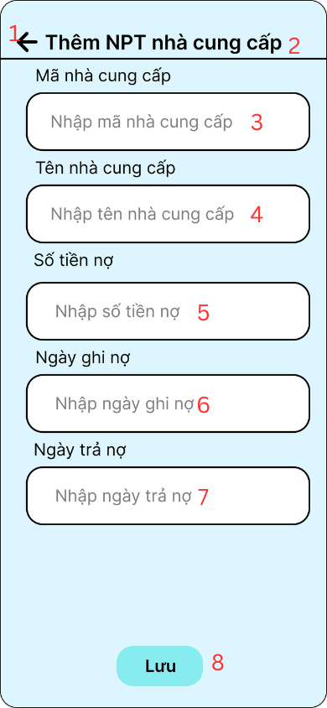

Hình ‑ Màn hình Thêm NPT nhà cung cấp

|  |  |  |  |
| --- | --- | --- | --- |
| NO | LOẠI | MÔ TẢ | GHI CHÚ |
| 1 | Button | Hiển thị cứng:  Sự kiện: Khi nhấn vào biểu tượng sẽ quay lại màn hình trước nó 1 bước |  |
| 2 | Text | Hiển thị Thêm NPT nhà cung cấp |  |
| 3 | Input Text | Hiển thị ô trống để nhập mã nhà cung cấp |  |
| 4 | Input Text | Hiển thị ô trống để nhập tên nhà cung cấp |  |
| 5 | Input Text | Hiển thị ô trống để nhập số tiền nợ |  |
| 6 | Input Text | Hiển thị ô trống để nhập ngày ghi nợ |  |
| 7 | Input Text | Hiển thị ô trống để nhập ngày trả nợ |  |
| 8 | Button | Hiển thị cứng: “Lưu”  Sự kiện: Khi nhấn vào Lưu thì sẽ hiển thị lên xác nhận Thêm NPT nhà cung cấp |  |

### Màn hình thông báo không Thêm NPT nhà cung cấp

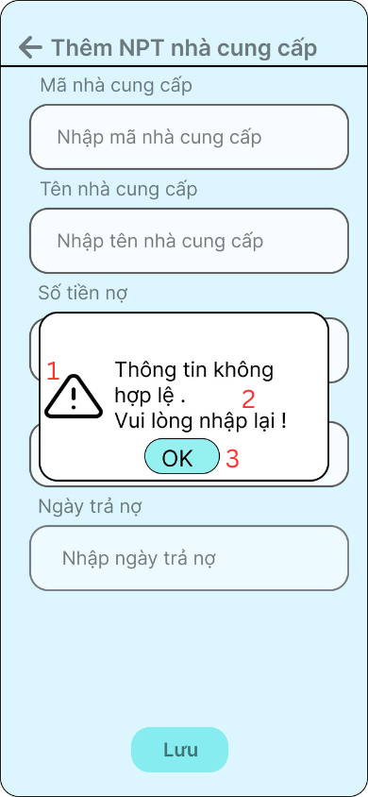

Hình ‑ Màn hình thông báo không Thêm NPT nhà cung cấp

|  |  |  |  |
| --- | --- | --- | --- |
| NO | LOẠI | MÔ TẢ | GHI CHÚ |
| 1 | Logo |  |  |
| 2 | Text | Hiển thị “Thông tin không hợp lệ. Vui lòng nhập lại!” |  |
| 3 | Button | Hiển thị cứng: “OK”  Sự kiện: Khi bạn nhấn vào “OK” thì trở lại màn hình Thêm NPT nhà cung cấp |  |

### Màn hình thông báo đã tồn tại NPT khách hàng trong hệ thống

Hình ‑ Màn hình thông báo đã tồn tại NPT khách hàng trong hệ thống

|  |  |  |  |
| --- | --- | --- | --- |
| NO | LOẠI | MÔ TẢ | GHI CHÚ |
| 1 | Logo |  |  |
| 2 | Text | Hiển thị “Thông tin nợ phải trả nhà cung cấp đã tồn tại trong hệ thống” |  |
| 3 | Button | Hiển thị cứng: “OK”  Sự kiện: Khi bạn nhấn vào “OK” thì trở lại màn hình Thêm NPT nhà cung cấp |  |

### Màn hình thông báo thêm nợ phải trả của khách hàng thành công

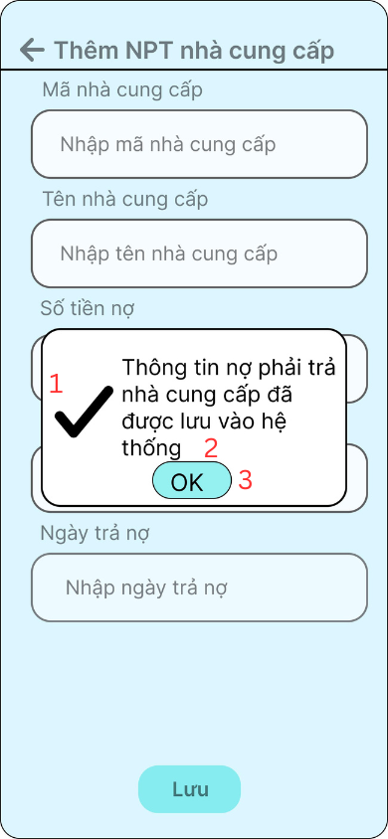

Hình ‑ Màn hình thông báo thêm nợ phải trả của khách hàng thành công

|  |  |  |  |
| --- | --- | --- | --- |
| NO | LOẠI | MÔ TẢ | GHI CHÚ |
| 1 | Logo |  |  |
| 2 | Text | Hiển thị “Thông tin nợ phải trả nhà cung cấp đã được lưu vào hệ thống” |  |
| 3 | Button | Hiển thị cứng: “OK”  Sự kiện: Khi bạn nhấn vào “OK” thì thêm NPT nhà cung cấp thành công và quay về lại màn hình Thêm NPT nhà cung cấp |  |

### Màn hình Xóa NPT nhà cung cấp

Hình ‑ Màn hình Xóa NPT nhà cung cấp

|  |  |  |  |
| --- | --- | --- | --- |
| NO | LOẠI | MÔ TẢ | GHI CHÚ |
| 1 | Button | Hiển thị cứng:  Sự kiện: Khi nhấn vào biểu tượng sẽ quay lại màn hình trước nó 1 bước |  |
| 2 | Text | Hiển thị Xóa NPT nhà cung cấp |  |
| 3 | Input Text | Hiển thị ô trống để nhập mã nhà cung cấp |  |
| 4 | Input Text | Hiển thị ô trống để nhập tên nhà cung cấp |  |
| 5 | Input Text | Hiển thị ô trống để nhập số tiền nợ |  |
| 6 | Input Text | Hiển thị ô trống để nhập ngày ghi nợ |  |
| 7 | Input Text | Hiển thị ô trống để nhập ngày trả nợ |  |
| 8 | Button | Hiển thị cứng: “Xóa”  Sự kiện: Khi nhấn vào Xóa thì sẽ hiển thị lên xác nhận Xóa NPT khách hàng |  |

### Màn hình thông báo xác nhận Xóa NPT nhà cung cấp

Hình ‑ Màn hình thông báo xác nhận Xóa NPT nhà cung cấp

|  |  |  |  |
| --- | --- | --- | --- |
| NO | LOẠI | MÔ TẢ | GHI CHÚ |
| 1 | Text | Hiển thị “Xác nhận xóa nợ phải trả nhà cung cấp” |  |
| 2 | Button | Hiển thị cứng: “Có”  Sự kiện: Khi nhấn vào sẽ xác nhận là xóa nợ phải trả nhà cung cấp khỏi hệ thống |  |
| 3 | Button | Hiển thị cứng: “Không”  Sự kiện: Khi nhấn vào sẽ xác nhận là Không xóa nợ phải trả nhà cung cấp |  |

### Màn hình xác nhận xóa NPT nhà cung cấp

Hình ‑ Màn hình xác nhận xóa NPT nhà cung cấp

|  |  |  |  |
| --- | --- | --- | --- |
| NO | LOẠI | MÔ TẢ | GHI CHÚ |
| 1 | Logo |  |  |
| 2 | Text | Hiển thị “Đã xóa nợ phải trả nhà cung cấp thành công” |  |
| 3 | Button | Hiển thị cứng: “Ok”  Sự kiện: Khi bạn nhấn vào “OK” thì nợ phải trả của nhà cung cấp sẽ xóa ra khỏi hệ thống |  |

### Màn hình Thống kê doanh thu

Hình ‑ Màn hình Thống kê doanh thu

|  |  |  |  |
| --- | --- | --- | --- |
| NO | LOẠI | MÔ TẢ | GHI CHÚ |
| 1 | Button | Hiển thị cứng:  Sự kiện: Khi nhấn vào biểu tượng sẽ quay lại màn hình trước nó 1 bước |  |
| 2 | Text | Hiển thị Thống kê doanh thu |  |
| 3 | Input Text | Hiển thị ô trống để tìm kiếm các nợ |  |
| 4 | Button | Hiển thị cứng “Sắp xếp theo”  Sự kiện: Hiển thị lên cách sắp xếp theo thứ tự từ A-Z và ngược lại |  |
| 5 | Button | Hiển thị cứng: A black and white logo  Description automatically generated  Sự kiện: Khi nhấn vào sẽ hiển thị màn hình quản lý kho hàng |  |
| 6 | Button | Hiển thị cứng:  Sự kiện: Khi nhấn vào sẽ hiển thị màn hình quản lý đơn hàng |  |
| 7 | Button | Hiển thị cứng: A black outline of a house  Description automatically generated  Sự kiện: Khi nhấn vào nút này sẽ trở về màn hình trang chủ |  |
| 8 | Button | Hiển thị cứng:  Sự kiện Khi nhấn vào màn hình sẽ không thay đổi |  |
| 9 | Button | Hiển thị cứng:  Sự kiện: Khi nhấn vào nút này sẽ trở về màn hình trang chủ |  |